“With them the seed of Wisdom did I sow,
And with mine own hand wrought to make it grow;
And this was all the Harvest that I reap’d –
I came like Water and like Wind I go.”
Omar Khayyam, Les Rubaïyat
- פגיעה במקורות ובאיכות מים מתוקים
מים זורמים, זמינים ונקיים הם תנאי הכרחי לקיום חיים, וללא מים בכמות ואיכות מספקת גם החברה האנושית אינה יכולה להתקיים. משחר ההיסטוריה התלקחו בפינות שונות של כדור הארץ מאבקים על מקורות מים, נושא אליו נחזור בסוף הפרק. כבר מאות שנים מתבצע מחקר מדעי המתמקד בתכונות מים בכל מצבי הצבירה שלהם, במנגנוני זרימת מים, בתהליכים ביולוגיים וכימיים המתרחשים בהם, וכן במאגרי מים וניהול משאבי מים. חקר המים מתמקד הן במים שעל פני השטח והן במי תהום (ויש כמובן ספרות ענפה העוסקת במי ים, בה נדון בפרק 10). מתוך אלפי הספרים והמאמרים בתחום בחרתי לציין כמה חיבורי מפתח העוסקים במחזור המים בטבע (כולל השפעת האנושות) ובגופי מים שונים, וכן ספרים הדנים בהיבטים כימיים, פיזיקליים, וביולוגיים של מים. בעברית קיים ספר העוסק בצורה מקיפה בהיבטים רבים ומגוונים של נושא המים בדגש ישראלי. בפרק זה נסקור מספר היבטים של מחזור המים בטבע (איור 9.1), נדון בנושאים של זמינות מים (עקב שינוי אקלים, ריבוי האוכלוסייה ועלייה ברמת חיים, חקלאות, עיור) וזיהום. נתייחס לגופי מים כמערכות אקולוגיות, ונדון בסוגים שונים של גופי מים (נהרות, אגמים, מי תהום, מים ירוקים, מים כחולים, מים אפורים) ובלחצים שהחברה האנושית מפעילה על מקורות המים.

  - מאגרי המים העיקריים
מעל תשעים ושבעה אחוז מהמים בפני השטח של כדור הארץ נמצאים באוקיינוסים ובימים המחוברים אליהם ואינם חלק מהדיון בפרק זה (למעט נושא ההתפלה). כיפות הקרח של אנטרקטיקה וגרינלנד מהוות את המאגר השני בגודלו, המכיל מעל שני אחוז מכלל המים בפני השטח של כדור הארץ. כלומר, מאגרי המים בהם מתמקד הפרק הנוכחי מהווים כשליש אחוז מכלל המים על פני השטח של כדור הארץ (איור 9.2). למרות זאת, מדובר בנפח מים גדול ביותר, הנמדד על פי רוב ביחידות של ק"מ מעוקב או מטר מעוקב (קילומטר מעוקב מכיל מיליארד מטר מעוקב). מי התהום הם המאגר הגדול ביותר, המכיל כ-15 מיליון ק"מ מעוקב עם זמן שהות אופייני של שנים עד עשרות אלפי שנה ובמקרים קיצוניים של מי תהום עמוקים, אף מאות אלפי שנים; אגמים ומאגרי מים מתוקים ומליחים מכילים כ-180 אלף ק"מ מעוקב עם זמן שהות ממוצע של עשרות שנים; האטמוספרה מכילה כ-13 אלף ק"מ מעוקב של מים (זמן שהות של כשבוע); ונהרות מכילים כ-1,200 ק"מ מעוקב של מים, כעשירית מכמות המים באטמוספרה, עם זמן שהות של פחות משבועיים.
איור 9.1: תיאור סכמתי של מחזור המים בכדור הארץ. המקרא בתחתית האיור (באנגלית) מפרט רבים מהמושגים
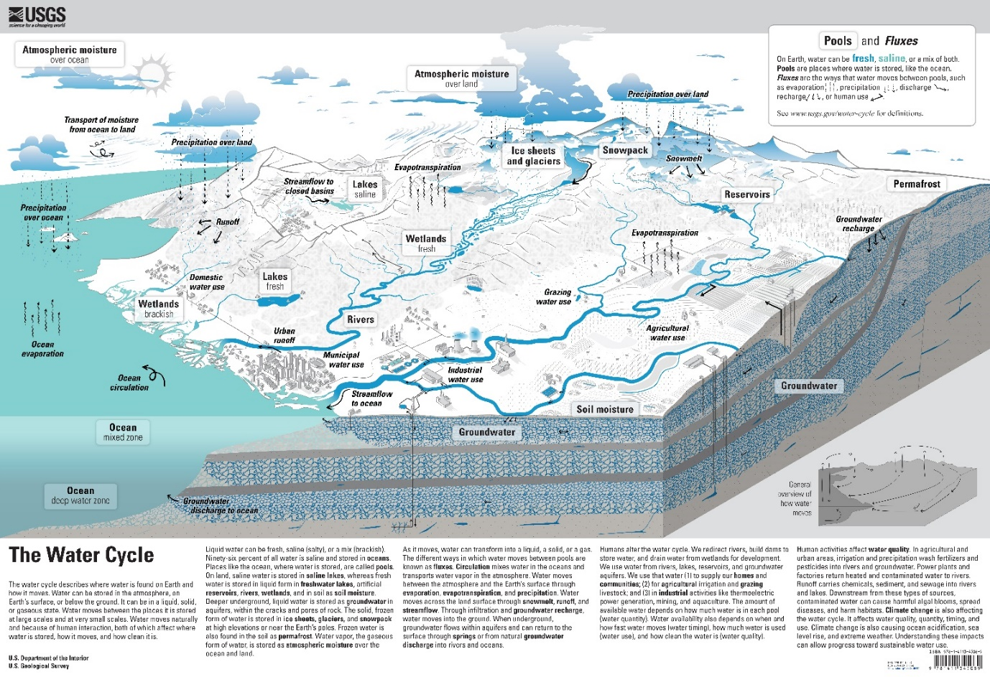
המופיעים בפרק. מקור – USGS; Reprinted with permission.

  - השטפים העיקריים של מים
השטפים העיקריים של מים בכדור הארץ הם משקעים, אידוי וזרימת מים והם מפורטים באיור 9.2. משקעים (גשם ושלג) מעבירים מים מן האטמוספרה לפני השטח של היבשות (כ-113 אלף ק"מ מעוקב בשנה) והאוקיינוסים (כ-373 אלף ק"מ מעוקב בשנה). מים חוזרים לאטמוספרה על ידי אידוי מהאוקיינוסים (כ-413 אלף ק"מ מעוקב בשנה) ומהיבשות (כ-73 אלף ק"מ מעוקב בשנה). תרומת היבשות כוללת אידוי מגופי מים ומקרקעות ודיות (טרנספירציה - transpiration) מצמחים. כלומר, באוקיינוסים יש יותר אידוי מאשר משקעים, ועודפי האדים מוסעים באטמוספרה אל מעל היבשות (כ-40 אלף ק"מ מעוקב) והופכים שם למשקעים הנוספים למשקעים שנוצרים מהלחות שמקורה בתהליכי האידוי והטרנספירציה ביבשה (כ-73 אלף ק"מ מעוקב בשנה). על מנת לסגור את המאזן, יש מעבר מים מן היבשות לאוקיינוסים. מעבר זה נשלט ברובו (מעל-98%) על ידי זרימת הנהרות (כ-40 אלף ק"מ מעוקב בשנה). זרימות של מי תהום לים תורמות כאחוז מנפח המים וכ-2% משטף הנוטריינטים, אולם יש לה השפעה גדולה יותר באזורי חוף מסוימים. את המים שעל היבשות נוהגים לחלק למים ירוקים, האצורים בקרקע ובאזור הבלתי רווי (ומהווים את עיקר המים ביבשה, כ-122 אלף ק"מ מעוקב) ובצמחים, והם חוזרים לאטמוספרה דרך אידוי וטרנספירציה; ומים כחולים הנמצאים במאגרי מי תהום ומי שטח והזורמים ברובם אל הים (אם כי חלק גם מתאדה). בנוסף, פעילות האדם ושימוש במי תהום, מי אגמים ומי נהרות מייצר סוג חדש של מים שלא היה קיים בטבע, מים אפורים (מי קולחים) שכמותם באיור 9.2 מגולמת בתוך השטפים של מים כחולים וירוקים.
איור 9.2: מאגרי ושטפי מים עיקריים בכדור הארץ. מקור –
Trenberth, K. E. et al. (2007) Estimates of the global water budget and its annual cycle using observational and model data. J. Hydrometeorology, 8, 758-769. © American Meteorological Society. Reprinted with permission.
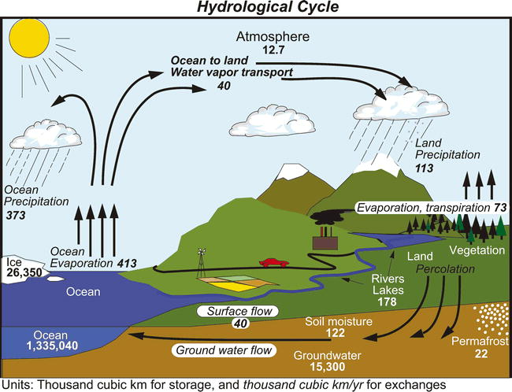
  - השפעת האנושות על מחזור המים
מרבית העוסקים בחקר משאבי מים מסכימים כי לאנושות יש השפעה רבה, ההולכת וגדלה על מחזור המים, הן מבחינת שינוי שטפים (למשל דרך השפעת ההתחממות הגלובלית על משקעים ואידוי) וגודל מאגרי המים הנאגרים על היבשות בעזרת סכרים, ובמידה רבה יותר על ידי פגיעה באיכות המים דרך שחרור של אלפי כימיקלים, שחלקם רעילים וחלקם מהווים נוטריינטים המשבשים את התפקוד של הביוטה החיה במים. צריכת המים הישירה של האנושות (כ-4,000 ק"מ מעוקב בשנה, כ-10% מכלל המים הכחולים) מופנית בעיקר לחקלאות (כ-70%), לתעשייה (כ-17%, כולל קירור תחנות כוח באזורים מרוחקים מהים) ולמשקי בית (כ-12%(. כיום יש שימוש הולך וגובר במי קולחים (מי שפכים שטוהרו) בחקלאות, בתעשייה ובקירור תחנות כוח. לצד זאת, יש חוקרים הטוענים כי המחקר אינו מקדיש תשומת לב מספקת לצורך להפנות מספיק מים לא מזוהמים לשימור מערכות אקולוגיות אקווטיות ויבשתיות. אם תמשך המגמה הנוכחית של גידול בצריכת מים (בשנת 2000 צרכו בני האדם כ-3,500 ק"מ מעוקב של מים ובשנת 2020 כ-4,000 ק"מ מעוקב), היא צפויה להיות מעל 5,000 ק"מ מעוקב בשנת 2050. בהרבה ארצות הדרישה הגוברת למים צפויה ליצור תחרות קשה על משאבי מים בין המגזר החקלאי לבין מרכזים עירוניים. אולם, ניהול נכון של משק מים וקבלת החלטות לגבי סחר בזכויות מים ברמה מקומית וארצית יכול להביא לחסכון ניכר. דוגמא לניהול נכון של מים, הוא החיסכון במים בחקלאות בכמה מקומות בעולם באמצעות מעבר מהשקיה בהצפה, הגורמת לאבדן גדול של מים באידוי (כ-50% אבדן), להשקיה באמצעות טפטפות (כ-10% אבדן). לשימוש נרחב בטפטפות יש השלכות סביבתיות אחרות, כיוון שהוא מחייב ייצור כמות גדולה של מוצרי פלסטיק ההופכים למטרד סביבתי חמור אם אין אפשרות למחזר אותם (ראו פרק 4).
לצד בעיית הבזבוז ישנה גם בעיית זיהום של מאגרי מים, כאשר ברור שעל מנת לטפל במפגעים בצורה נכונה, יש לטפל במקורות הזיהום (עליהם נרחיב בהמשך הפרק). מחקר מקיף שפורסם בשנת 2010 הראה כי כ-80% מאוכלוסיית העולם סובלים מפגיעה כזאת או אחרת במקורות המים המשמשים אותם. המחברים הצביעו על כך שבארצות עשירות קיימים מנגנונים לטיפול במפגעים במקורות מים הנצרכים על ידי בני האדם, אולם לא במקורות מים הנצרכים על ידי מערכות אקולוגיות, ובארצות עניות לעומת זאת, גם בני האדם צורכים מים מזוהמים. דוח של הקרן האירופאית לסביבה (EEA) מאשש את הטענות הללו ומראה שבאירופה כשני שליש ממאגרי מי השטח (אגמים ונהרות) סובלים מזיהום ומפגיעה במרקם האקולוגי שלהם. מאמר שהתפרסם ב-2023 צופה שמאגרי מי שטח באפריקה שמדרום לסהרה יעשו המזוהמים ביותר עד סוף המאה העשרים ואחת. לאחרונה התפרסם מאמר נוסף הדן בכל ההשפעות הללו על מאגרי המים בעולם ובהשפעה ההדדית שבין מחזור המים ותופעות סביבתיות אחרות (למשל, מים באטמוספרה ושינויי אקלים). המאמר גם קושר את מחזור המים על כל מרכיביו לתפיסה הכוללת של גבולות פלנטריים שהוגדרו בפרק המבוא (Planetary Boundaries), כפי שמופיע באיור 9.3. המחברים מנסים להגדיר נקודות אל-חזור (Tipping elements) כמרכיבים במחזור המים שיש להם את הפוטנציאל לעבור שינויים מהותיים בקנה מידה של יבשות, בעקבות הפרעות קטנות יחסית. כלומר, אלמנטים בהם שינוי כמותי יכול להפוך לשינוי איכותי תוך זמן קצר יחסית (ראו הדיון בנקודות אל-חזור בפרק 6).
למרות הכתוב לעיל ובדומה לתחומים סביבתיים אחרים, גם בתחום המים ניטש ויכוח בין חוקרים לגבי עוצמת ההשפעה של החברה האנושית על מחזור המים הגלובלי. רוב המחקרים גורסים שההתחממות הגלובלית של העשורים האחרונים גרמה לעליה בשכיחות אירועי בצורת ובעיקר ארועי בצורת תקופתיים (flash droughts), השפיעה על התנהגות אגני ניקוז של נהרות, וכנראה גרמה לירידה משמעותית במפלס מי השטח ומי התהום בעולם בשנים 2014-2016, ירידה שלא השתקמה לפחות עד 2023. הטענה היא שהמגמות הללו הגבירו את מחסור המים. אולם, יש גם כאלה הגורסים שהמגמה בשכיחות אירועי בצורת איננה חד משמעית ושפרמטרים אחרים (כמו למשל כמות שלג על הקרקע) השתנו באופן שונה ביבשות ובאזורים שונים. יש אף שגורסים כי בעקבות התחממות גלובלית "The dry gets dryer and the wet gets wetter" ויש שטוענים שהתמונה סבוכה יותר, מה שאומר שאזורים שונים יגיבו באופן שונה להתחממות גלובלית מבחינת משאבי המים שלהם. בהקשר זה עולה השאלה כיצד מגדירים בצורת. ברור שמחסור זמני במים אין משמעותו בצורת, משום שמחסור במים יכול לנבוע גם מעודף ביקוש. לכן, מוקדשים היום מאמצים לאפיין ארוע בצורת בצורה אובייקטיבית. באופן כללי, בצורת מוגדרת כמחסור במשקעים הנמשך זמן ממושך ושיש לו השפעה שלילית משמעותית על מקורות מים, אקוסיסטמות, ומדדים של קיימות מבחינה חברתית וכלכלית (למשל, צורך בשאיבת יתר של מי תהום). מה שלא נתון בספק, היא העובדה שיש כיום שונות גדולה מאד בין מדינות מבחינת ביטחון אספקת מים, הן מההיבט של זמינות מים לאוכלוסייה (איור 9.4), והן מבחינת אחוז המים הזמינים שנצרכים בפועל (איור 9.5). למשל, בעשור האחרון היו דיווחים על מחסור אקוטי במים גם בערים מערביות, למשל בקייפטאון בשנת 2018, ובקליפורניה (בייחוד בלוס אנג'לס) בשנת 2015. זאת למרות שקייפטאון נחשבת לעיר ירוקה במיוחד שניהלה במשך שנים את משק המים שלה בצורה שזכתה לשבחים, וקליפורניה היא אחת המדינות עם המודעות הסביבתית המתקדמת ביותר. אחת המדינות בהן מחסור במים הגיע לאחרונה לממדים קיצוניים היא אירן. כאשר, מחסור המים התבטא הן בירידה דרמטית של מפלס מי התהום והן בהעלמות כמעט מוחלטת של אגמים ומאגרים. לדעת מחברי המאמר, המשבר הגיע לממדים של משבר לאומי (Civilizational Drought) והוא עלול ליצור משבר חברתי חריף.
כמחצית מהפחמן האצור בגופי מים ביבשות (בעיקר אגמים, נהרות וביצות) נפלט לאטמוספרה, קצת פחות ממחצית מועברת לאוקיינוסים, ורק חלק קטן (כעשירית) מוטמנת בקרקעית של גופי המים. כלומר, גופי המים ביבשות מהווים מקור לפליטות של גזי חממה (פד"ח, מתאן וחנקן דו-חמצני) אל האטמוספרה . אמנם מדובר בכמויות קטנות יחסית לפליטות הישירות של פד"ח משריפת דלקים פוסיליים (כ-9.4 גיגה-טון בשנה, ראו פרק 5), אולם עדין מדובר בכמויות גדולות מאד. קיימת אי וודאות לגבי גודל השטפים, אולם ברור שיש לנהל את משק המים באופן כזה שאובדן פחמן אל האטמוספרה, בעיקר כפד"ח ומתאן, יפחת ככל שניתן. יש מחלוקת בין החוקרים לגבי מגמות הפליטה. מצד אחד ישנם מחקרים הטוענים כי כמות הפחמן הנקלטת מידי שנה בגופי מים יבשתיים גדלה ב-25% מאז 1800 ועד 2019, וב-2010 הגיעה לשני גיגה-טון בשנה בערך . כ-65% הפחמן הנקלט היה פחמן אי-אורגני מומס (DIC) והשאר פחמן אורגני חלקיקי (POC) ופחמן אורגני מומס (DOC), באחוזים שווים בערך. מצד שני, יש הערכות כי כיום יש עליה בפליטות מתאן ממי שטח עקב התרבות מקורות מים הסובלים מאנוקסיה (מחסור בחמצן) בגלל עליה בריכוז חומר אורגני המומס במים .
המחקר של מחזור המים בקנה מידה עולמי כפי שהוא מוצג באיור 9.3, התקדם משמעותית בעשורים האחרונים בזכות השיפור הניכר בשיטות חישה מרחוק ויכולות חישוב ומידול. כך למשל, במאמר של Vorosmarty ושותפיו שפורסם ב-2015 הם מציינים שגורמים גלובליים (שינויי אקלים והתחממות גלובלית) משפיעים במידה לא מבוטלת על תהליכים מקומיים, ושלעיתים בעיות מקומיות יכולות להשפיע בקנה מידה רחב ביותר על ניהול משאבי מים וההגנה עליהם. למשל, מאבק על זכויות מים בין ארצות מורד הזרם וארצות מעלה הזרם, כמו המאבק בין אתיופיה ומצרים על מי הנילוס שיידון בסוף הפרק. בדומה, פרויקטים של וויסות זרימה בנהרות באמצעות סכרים ומאגרים משפיעים על הובלת סדימנטים לים וכתוצאה מכך על יציבות קווי החוף. כמו כן, מפעלי מים רחבי היקף כפי שנעשה באגנים של נהרות האמזונס והקונגו, הנהרות עם שפיעת המים הגדולה בעולם, עלולים לפגוע באופן בלתי הפיך במערכות האקולוגיות שלהן ואפילו של האוקיינוסים, ובעקבות זאת ליצור שינוים גלובליים במחזור הפחמן.
איור 9.3: (a) תפקידי המים בחמשת המאגרים העיקריים (לא כולל מי ים), שימו לב שמים אטמוספריים מחולקים לשני תת-מאגרים. (b) הגבולות הפלנטריים של מים בהתאם למאגרי ותפקידי המים. (c) היבטים עיקריים של כל אחד ממאגרי המים. מקור –
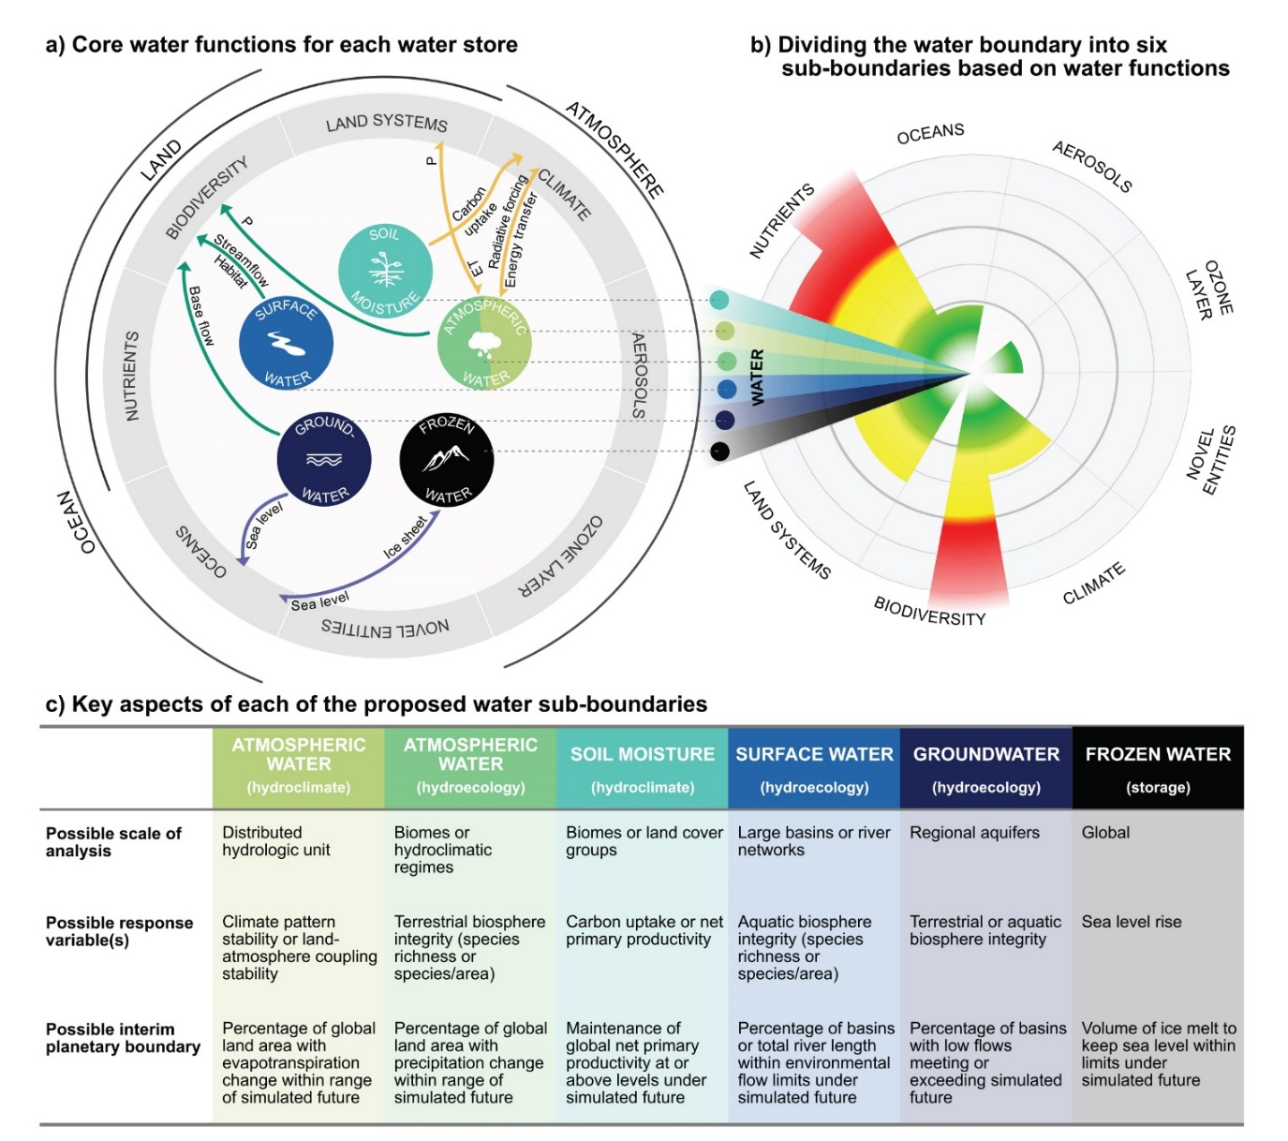
Gleeson et al. (2020), https://doi.org/10.1029/2019WR024957; ©2020. American Geophysical Union. All Rights Reserved. Reprinted with permission.
איור 9.4: סך כל המים (מטר מעוקב) הנצרכים (עבור חקלאות, תעשייה, שימוש ביתי) לאדם בארצות שונות בשנת 2015. מקור –
Our World in Data, https://ourworldindata.org/water-use-stress ; Reprinted with permission.
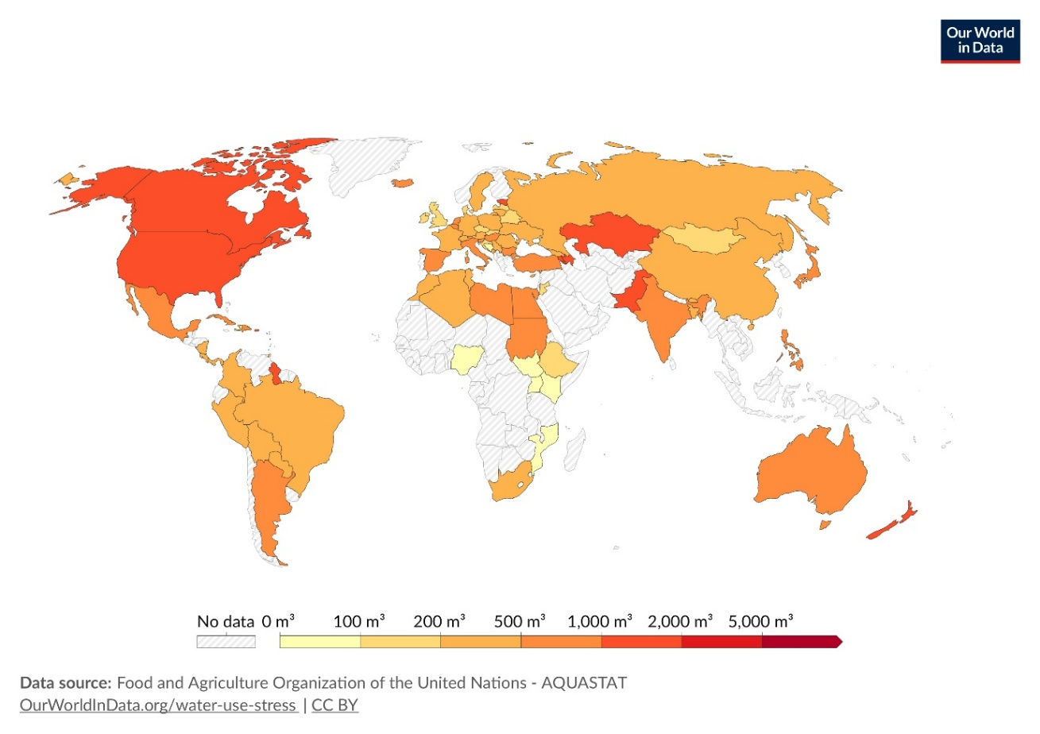
איור 9.5: עקת המים הזמינים (water stress) בארצות שונות. מקור –
Our World in Data, https://ourworldindata.org/water-use-stress ; Reprinted with permission.
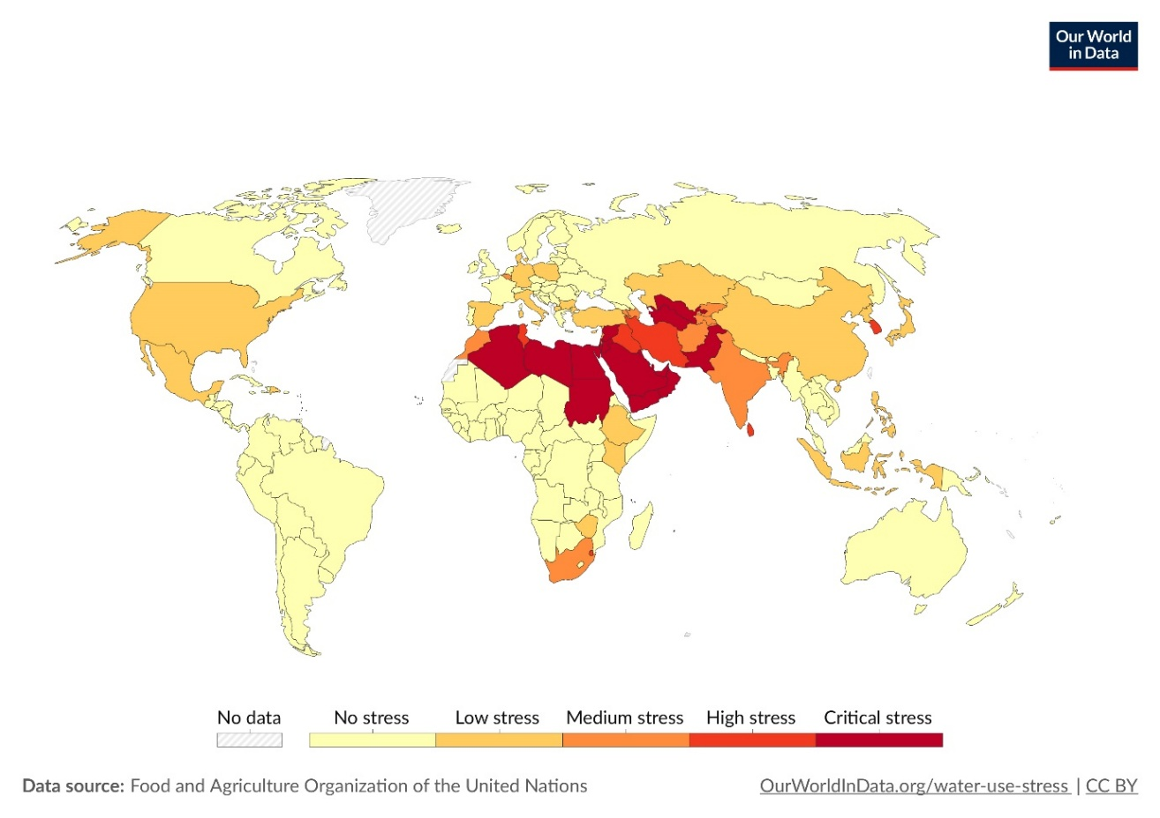
  - מי תהום
מי תהום זמינים נמצאים בתת הקרקע בשכבות של סלעים נקבוביים (פורוזיים) בעלי יכולת הולכת מים, המונחים מעל (ועיתים גם מתחת) לסלעים אטומים יותר, כלומר סלעים עם מוליכות מים נמוכה בהרבה. מאגר של מי תהום נקרא אקווה (אקוויפר - aquifer). גודלה של אקווה נקבע על סמך שטח ההשתרעות שלה ועובייה. ישנן אקוות שגודלן כמה קילומטרים רבועים והן מכילות כמויות מים קטנות יחסית, וישנן אקוות ששטחן נאמד בעשרות אלפי קמ"ר, ועוביין יכול להגיע למאות מטרים. מי תהום הם מאגר המים השפירים הגדול בעולם, אולם בגלל מיקומם בתת הקרקע קשה לנטר אותם ולחקור את כמות המים הנמצאת בהם ואת איכותם. כמו כן, מי תהום מתאפיינים בזמן שהות ארוך יחסית למי שטח והוא נע בין שנים עד מאות אלפי שנים. כלומר, קצבי התחדשות והתרוקנות של אקוות הם איטיים יחסית לגודל המאגר ולכן, מצד אחד, הם יכולים להבטיח הספקה בעתות בצורת ומצד שני עלול להתרחש ניצול יתר של אקוות מסוימות שייקח זמן רב לתקן. לאור זאת בשנים האחרונות גוברת הדאגה כאשר מתברר שיש ניצול יתר של מי תהום (ושל מאגרי מים אחרים), ועולה הצורך ליצור מנגנונים שיבטיחו הספקה סדירה של מי תהום הן לצרכי אנשים והן לאקוסיסטמות טבעיות. כתוצאה מכך גם גובר העניין באקוויפרים עמוקים (מעל 400 מטר מתחת לפני השטח), שפחות נוצלו עד לאחרונה, פחות ניזוקו מזיהום והם יכולים לסייע בהספקת מים שפירים בארצות הסובלות ממחסור במים.
    - שאיבת יתר של מי תהום
שאיבת יתר, או כריית מי תהום נגרמת משאיבת מי תהום בקצב העולה משמעותית על קצב המילוי החוזר בהווה ומהווה בעיה משמעותית. בחלק מהמקרים אף מדובר באקוות פוסיליות (מאובנות, שאינן מתחדשות) שהתמלאו כאשר באזור שררו תנאי אקלים לחים יותר, לפעמים לפני עשרות אלפי שנה. הערכות של סך כל שאיבות היתר של מי תהום נעות בין 4,000 ל-20 אלף ק"מ מעוקב במצטבר (1950-2009), ברובם מאקוות שמתחדשות בקצב איטי בהרבה מקצב השאיבה (איור 9.6). כמו כן, סקר של 39 מיליון בארות קידוח של מי תהום מצביע על כך שאחוז משמעותי מהבארות הקיימות נמצאות בסכנת התייבשות (קצב שאיבה עולה על קצב המילוי החוזר), וכך גם לגבי בארות שנקדחו לאחרונה. שאיבות היתר הידועות ביותר והמשמעותיות ביותר נעשו בצפון הודו ולאחריה בארצות הברית. בדיקה נוספת של שינויי מפלס מי תהום בכ-1700 אקוויפרים ברחבי העולם מצאה שכמעט 50% מן האקוויפרים חוו ירידת מפלס של יותר מחצי מטר בשנה בעשורים הראשונים של המאה העשרים ואחת כתוצאה משאיבות יתר. שאיבת יתר של מי תהום גורמת לבעיות סביבתיות רבות, כגון ירידת מפלס מי התהום, שקיעת קרקע ופגיעה במבנים ובמתקני תשתית, היכולת לייצר די מזון, חדירת מים והמלחת מים של אקוויפרים חופיים, ועוד. לאחרונה גם הסתבר שבמספר גדול של אזורים רגישים מבחינה אקולוגית, אשר הוגדרו כאקוסיסטמות לשימור יש ניצול יתר של מי התהום עליהם נסמכים החי והצומח, מה שעלול לסכן את מאמצי השימור והשיקום.
אקוות פוסיליות (שאינן מתחדשות) נמצאות כמעט בכל היבשות, ואנו נציין שתיים מהן: האקווה הפוסילית בסהרה (המשתרעת מתחת לוב, מצרים, צ׳אד וסודן) והאקווה הפוסילית בערב הסעודית, ירדן ודרום סוריה (איור 9.7). שתי האקוות נמצאות באזורים צחיחים, שבהם יורדים כיום מעט מאד משקעים וקצב המילוי החוזר שלהן נמוך ביותר. המים נמצאים בשתי האקוות הללו אלפי עד עשרות אלפי שנים. האקוות התמלאו כנראה בתקופות לחות יותר, כאשר האחרונה שבהן היתה ה"תקופה האפריקאית הלחה" (African Humid Period) לפני בערך 14,500 עד 5,000 שנים. בשתיהן, קצב השאיבה עולה בהרבה על קצב המילוי החוזר, אולם ההשפעות הסביבתיות שנצפו עד היום שונות מאד. בערב הסעודית ובירדן, בעקבות שאיבות לאורך שנים, תועדו פגיעות משמעותיות בנאות מדבר בשקע אזרק ובאגן הדיסי, ובדיסי אף נמצא שהמים מכילים ריכוזים מסוכנים של יסודות רדיואקטיביים. הסיבה העיקרית להבדל בפגיעה באיכות המים היא גודל האקווה. האקווה בסהרה היא הגדולה בעולם ומכילה כמויות גדולות מאד של מים, בסדר גודל של מאות ק"מ מעוקבים. לכן, גם קצב השאיבה הגדול בלוב (כשני ק"מ מעוקב בשנה) עדיין אינו מתבטא בפגיעה באיכות המים, בעוד שהאקווה של ערב הסעודית, ירדן ודרום סוריה קטנה משמעותית בנפחה, וקצב השאיבה ממנה בערך כפול מקצב השאיבה בסהרה. כלומר, אם קצב השאיבה בסהרה יימשך, צפוי שגם שם יופיעו פגיעות באיכות המים.

איור 9.6: הערכות שונות של שאיבת יתר של מי תהום, ומידת עליית הים שנגרמה עקב כך. מקור –
Aeschbach, W., & Gleeson, T. (2012) https://doi.org/10.1038/ngeo1617 ; Reprinted with permission from Nature

איור 9.7: אקוות פוסיליות בסהרה ובערב הסעודית-ירדן. על פי – ח. גבירצמן פרק 5 (איור5.ד).
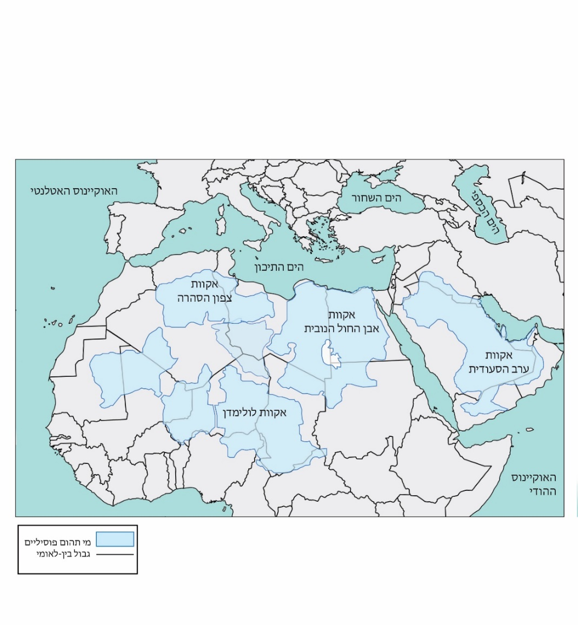

    - ניטור וחקר מי תהום
בגלל חשיבותם הרבה למשק המים העולמי ובגלל הקושי במעקב אחר מזהמים בתת הקרקע (צריך לקדוח בארות ניטור, תהליך יקר וארוך), וכן בגלל זמן השהות הארוך שלהם (כלומר ברגע שמתגלה זיהום, ייקח זמן רב עד שניתן יהיה לסלקו מן האקווה), מושקעים מאמצים רבים בפתוח שיטות ניקוי (לדוגמא ניקוי מי תהום ממזהמים אורגניים באמצעות החדרת מחמצנים חזקים), וכן מתודות של מחקר וסימולציה של תנועת מים ומזהמים בתת הקרקע. ישנם כיווני מחקר רבים של מי תהום, ונציין רק אחד מהם - זרימה ראקטיבית (reactive transport). זרימה ראקטיבית משמעה שתוך כדי תנועת המים בתת הקרקע, המים והחומרים המומסים בהם מגיבים עם התווך בו הם זורמים. המים מושפעים מהתווך בו הם זורמים ובמקביל משפיעים על תכונותיו, גורמים לשחרור של מומסים וחלקיקים קטנים (ננו-חלקיקים), ואף משפיעים על הולכת המים של התווך, לעיתים מגבירים את יכולת ההולכה ולעיתים פוגעים בה. למשל, לפני מספר שנים התגלה שריכוזי אורניום במי תהום בארצות הברית נמצאים במתאם טוב עם ריכוזי חנקה (⁻₃NO) מומסת במי תהום. ההסבר שהוצע על ידי המחברים הוא שחנקה השתתפה בתהליכי חמצון של מינרלים עשירי אורניום בתת הקרקע, מה שהגביר את מסיסותו של האורניום האצור בהם ואת שחרורו למי התהום. לאחרונה דווח על כך שארסן עלול להוות מטרד סביבתי משמעותי באסיה ובדרום אמריקה בגלל שבתנאים מסוימים השוררים במי תהום, ארסן הנמצא בכמויות קטנות במינרלים הבונים את התווך בו נעים מי תהום, נעשה מסיס במיוחד ומשתחרר בצורה מועדפת למי תהום, ומגיע לריכוזים מסוכנים לבריאות. דוגמא נוספת לזרימה ראקטיבית תפורט בפרק 14 בחלק הדן באקוות מישור החוף של ישראל.

    - אקוות מישור החוף בישראל
אקוות החוף בישראל היא מאגר מי תהום קטן בקנה מידה עולמי, אולם משמעותי ביותר ביחס לצרכי המים במדינת ישראל (פירוט בפרק 14). האיום החמור ביותר על איכות מי אקוות החוף כיום מגיע ממזהמים שמקורם בפעילות תעשייתית, תחבורתית, עירונית וכן משימוש במדבירים ובדשנים (חנקות) בחקלאות. זאת דוגמא לבעיה עולמית של זיהום מקורות מים (מי תהום ומי שטח) הנמצאים בסמיכות למרכזי אוכלוסייה ושדות חקלאיים. במקרה של אקוות החוף תועדו אירועים רבים של דליפת דלק מתחנות דלק ומשדות תעופה, דליפה של כימיקלים ממפעלי תעשייה (פרכלורט - perchlorate, בנזן - benzene, טולואן - toluene, כרום (בעיקר CrO₄²⁻), כספית (Hg), ועוד), זיהום מי תהום על ידי תרופות והורמונים שמקורם במים מושבים ששימשו להשקיה ועוד. סוגים רבים של מזהמים הם רעילים גם בריכוזים נמוכים של מיקרו-גרם בליטר, וחלקם גם חשודים כגורמי-סרטן. בנוסף לכל החומרים שצוינו למעלה, יש מדידות ראשוניות המצביעות על נוכחות של תרכובות PFAS במי אקוות החוף. ב-16% מהבארות שנדגמו היו ריכוזים גבוהים מהערך (הגבוה מאד) שאומץ באופן זמני על ידי המשרד להגנת הסביבה. ממצאים ראשוניים אלו מחריפים את הבעיה של זיהום מי אקוות החוף (ראו פרק 4 ופרק 14). חשוב להדגיש, כי חלק ניכר מהחומרים המזהמים שהוזכרו נוטים להיספח לחלקיקי קרקע מוצקים וזמן תנועתם בקרקע איטי ביותר, מה שמנבא שהם ימשיכו לחלחל בכמויות קטנות במשך עשרות או אף מאות שנים לאחר הפסקת הזיהום.
  - נהרות ונחלים
מים זורמים על פני השטח של היבשות בנהרות ונחלים. חלקם זורמים במשך כל השנה (נחלי איתן ונהרות) וחלקם זורמים רק בעונה הגשומה או במשך מספר ימים לאחר אירוע גשם (נחלי אכזב). נפח המים האצור בנהרות ברגע נתון הוא כ-1,200 ק"מ מעוקב, אולם בשנה הם מובילים כ-40 אלף ק"מ מעוקב מים, כלומר יש בממוצע כ-30 מחזורים בשנה. הנהרות הגדולים בעולם מבחינת נפחם הם האמזונס (כ-6,900 ק"מ מעוקב מים בשנה, הקונגו (כ-1,400 ק"מ מעוקב מים בשנה) והגנגס (כ-1,300 ק"מ מעוקב מים בשנה).
    - השפעת בני האדם על זרימה בנהרות
בני האדם משפיעים על מהלכם, איכותם וזרימתם של נהרות באמצעות סכרים, הזרמת שפכים וכן תשטיפי שדות, כבישים ואזורי תעשייה ומגורים ובאמצעות שאיבת מים. כך למשל, נמצא ש-172 מתוך 292 הנהרות הגדולים בעולם מושפעים בצורה משמעותית על ידי בני האדם עקב בניית סכרים ובגלל מערכות השקיה הנסמכות על מי נהרות. להשפעות הללו יש השלכות מרחיקות לכת הן על הנהרות עצמם והן על המערכות האקולוגית שבסביבתם ובתוכם (למשל אאוטריפיקציה – ראו הרחבה בתת-הפרק על אגמים). כמו כן, גם פעילות אנושית באגן ההיקוות של נהרות משפיעה על תכונות הנהר והתהליכים המתרחשים בו. לדוגמא, כריתת יערות באגן ההיקוות וכריית מחצבים במישורי ההצפה ובערוצי נהרות יוצרות הפרעות להסעת סדימנטים. השפעות של פעילויות אלה ניכרות הן באתרי הכרייה והן במורד הזרם עד מרחק של 1,000 ק"מ. הן קיבלו תאוצה בעשורים האחרונים, ותועדו ב-400 אתרי כרייה, בעיקר באזורים טרופיים שם יש סימנים להפרעות בהובלת סדימנטים בשליש מהנהרות שנחקרו. מצד שני, נטיעת יערות בעיקר של עצים הצומחים מהר כמו אורנים (במטרה להילחם בסחף קרקעות) הפחיתה בצורה משמעותית את כמות המים הזמינים במורדות ההימליה.
לפני מספר שנים התפרסם מאמר שהראה כי עליה בריכוז אירוסולים (חלקיקים מרחפים) באטמוספרה בשנות השמונים של המאה שעברה גרמה לעלייה בשפיעה של נהרות (עד 25%) באזורים מתועשים באירופה ובארצות הברית בגלל הירידה באידוי. לתצפית הזאת יש משמעות רבה לאור השיפור הניכר באיכות אוויר באזורים אלה בעשורים האחרונים. אכן, לאחרונה נצפתה ירידה בשפיעת נהרות באירופה ובארה"ב, ויתכן שחלקה נבעה מירידה בכמותם של אירוסולים באוויר, מעבר להשפעת ההתחממות הגלובלית הגורמת לעלייה בתכיפותם של אירועי בצורת.
במספר גדול של אגני נהרות נעשתה שאיבת יתר שפגעה בזרימת הנהרות. כתוצאה מכך תועדו בשנים האחרונות ירידות משמעותיות בספיקות של נהרות רבים. מבין הנהרות הגדולים, ראוי לציין את הנהר הצהוב בצפון סין (Huang or Yellow River), הגנגס בהודו, חלקו העליון של המיסיסיפי בארצות הברית ומארי-דרלינג באוסטרליה. כך למשל היו תקופות בהן הזרימות במיסיסיפי היו נמוכות במיוחד עקב שילוב של עליה בשכיחותם של אירועי בצורת והגדלת השאיבות לאורך הנהר. גם נהר הקולורדו הזורם במערב ארצות הברית והעובר ברוב מהלכו דרך אזורים יבשים, סבל בשנים האחרונות ממספר אירועים של ירידה משמעותית בזרימות. לתצפית הזאת הוצעו שני הסברים: הגברת האידוי עקב עלייה בקרינת השמש; וירידה בכיסוי השלג על פני השטח בחלקו הגבוה של אגן ההיקוות, שגרם לירידה בהחזרת קרינת השמש (ירידה באלבדו) והתחממות פני השטח. לירידה בזרימות הקולורדו יש השפעה מרחיקת לכת על מקור המים העיקרי של כ-40 מיליון אמריקאים ועוד מיליוני מקסיקאים (למרות שהקולורדו מזרים כמות מים קטנה ביותר למקסיקו).
מצבם של הנהרות בארצות הברית נמצא במעקב מתמיד מאז 1984 על ידי גוף הנקרא "נהרות-אמריקה". בשנת 2023 הוציא הגוף הזה סקירה של עשרת הנהרות הנמצאים בסכנה הגדולה ביותר, ובראשה עומד הקולורדו. המסקנה העיקרית של הדו"ח היא שההתחממות הגלובלית גרמה לעליה בתכיפותם של אירועי בצורת והגברת האידוי אשר העצימו את הבעיות ארוכות הטווח של הנהרות הללו, כגון ריבוי סכרים, בינוי ופיתוח נדל"ן לא נכון וזיהום תעשייתי. במקרים רבים, הקהילות שנפגעות בצורה הקשה ביותר עקב הדרדרות הנהרות הן קהילות חלשות, של ילידים או אפרו-אמריקאיים. גם באירופה התרבו לאחרונה הדיווחים על אירועי בצורת ממושכים הפוגעים בזרימת נהרות. במהלך קיץ 2022 הגיע המשבר לממדים גדולים במיוחד והורגש גם במדינות עתירות מים, כאלה שנמצאות במורד הנהרות, כמו הולנד. בשנת 2024 התפרסם דו"ח המתריע כי אגן האמזונס סובל מהבצורת החריפה ביותר שתועדה באזור וכמה מיובליו הגדולים נמצאים בשפל חסר תקדים של שפיעת מים. מחקר שנעשה באגן ההיקוות של נהר הפו בצפון איטליה הראה שתקופות בצורת ממושכות ותכופות קרו במאות השנים האחרונות (המחקר בחן את 1000 השנה האחרונות), אם כי הצפי של המחברים הוא שהנהר עלול לסבול בעתיד הקרוב מתקופות שבהן תהיה ירידה ניכרת בספיקת המים בגלל ההתחממות הגלובלית.
דלתאות של נהרות הם מהאזורים שמושפעים בצורה החריפה ביותר מפעילות בני האדם. פעולות האדם גורמות לשקיעת קרקע, להטיית מים, לשינוי של מפלס פני הים, להגברת הנזק של שיטפונות או של אירועי בצורת קיצוניים וכן להצטברות מזהמים כגון פלסטיק או מתכות רעילות. גם כאן, יש הבדל ניכר בין המדינות העשירות שמצליחות לבנות תשתיות הממתנות את השפעתם של אירועי קיצון ומנטרות מזהמים, לבין המדינות העניות שתושביהן סובלים יותר מהאירועים הללו ומזיהום. אולם בכל מקרה, פתרון נכון לבעיות הסביבה בדלתאות חייב להתבסס על מנגנוני התמודדות ברי-קיימא (איתור שטחים להצפה ולחלחול במעלה הנהר והגנה על אזורים נמוכים – ראו בהמשך הפרק) ולא על פתרונות הנדסיים קצרי מועד, כפי שנעשה בעבר בדלתא של המיסיסיפי.

מספר הסכרים בנהרות העולם עלה בקצב דרמטי בעשורים האחרונים של המאה העשרים, בעיקר בארצות מתפתחות. יש דיווחים על השפעה מרחיקת לכת של סכרים על איכות המים במורד הזרימה, גם במרחק גדול (למשל, ירידה בתכולת חמצן מומס, שינוי טמפרטורה, ירידה בכמות חומר מוצק מרחף). השאלה כיצד ניתן לשלב את הצורך בסכרים (לאגירת מים להשקיה ולהפקת אנרגיה) עם הצורך לשמור על תפקודי המערכת האקולוגית והנחלית היא שאלת מפתח שנידונה במאמר של Grill ושותפיו. המחברים פיתחו מתודולוגיה שבחנה 6,374 סכרים קיימים ו-3,377 סכרים מתוכננים. המתודולוגיה התבססה על אינדקס פרגמנטציה (קיטוע) של אגני ההיקוות של הנהרות, והראתה שכיום כ-50% מנפח הנהרות מושפע מסכרים, ולכשיושלמו כל הסכרים המתוכננים, הנפח המושפע יגיע ל-93%. על מנת למתן את הפגיעה המחברים ממליצים להתבסס על סכרים רבים וקטנים המאפשרים זרימה חלקית של מים לכל אורך הזמן. יתרה מזאת, בחלק מהמקרים ההתערבות האנושית במהלכם של נהרות באמצעות סכרים והטיית מים משאירה את חותמה מאות שנים לאחר מכן. כך קרה למשל בחוף המזרחי של ארצות הברית שם מאמציהם של המתיישבים הראשונים לייבש אזורי ביצות ואחו-לח לצרכי חקלאות שינו כליל את מהלכם של הנחלים והנהרות ואת אופיים, מרשת של ערוצים רדודים העוברים ומציפים את האזורים שסביבם, למספר קטן יותר של ערוצים עמוקים יחסית שזורמים בין אזורים מוגבהים שאינם מוצפים. לאור זאת מעודד לשמוע שבאירופה יש מהלך ארוך-שנים לסילוק סכרים שנזקם עולה על תועלתם. היוזמה נמצאת בראשיתה ומתוך כ-150 אלף סכרים מיותרים סולקו עד כה אלפים בודדים.
מעבר לכל הנאמר לעיל, מי נהרות גם נפגעים מזיהום מסוגים שונים המגיע עם תשטיפים עירוניים ותעשייתיים וכן משפכים לא מטופלים או מטופלים חלקית. אנחנו נפרט על המזהמים הללו בהמשך הפרק, אולם ראוי לציין מחקרים שהצביעו על חומרת הזיהום של מי נהרות על ידי תרופות אנטיביוטיות, כספית (Hg), קדמיום (Cd) ועופרת (Pb).

    - שיטפונות ודרכי התמודדות
כאשר נחלים ונהרות עולים על גדותיהם הם עלולים להציף אזורים מיושבים. השילוב של שינויי אקלים הגורמים לסופות גשמים חריגות, עם עיור מוגבר, כולל ניסיונות לתעל ולתחום את מהלך הנהרות בקרבת ערים, גורמים לעליה משמעותית בתכיפותם וחומרתם של שיטפונות. ישנם הטוענים שתכנון לקוי, ובעיקר אי צדק כלכלי וחברתי בשלבי איסוף המידע ההיסטורי, התכנון, והשקעת כסף ביצירת הגנה משיטפונות הם הגורמים העיקריים לעלייה בתכיפותם ונזקיהם של שטפונות באזורים עירוניים. זאת למרות שהשקעה במניעת שיטפונות משתלמת כלכלית הרבה יותר מעלות השיקום לאחר השיטפון. במהלך העשורים האחרונים התרבו הדיווחים כי שיטפונות יצרו לעיתים סחף של קרקעות וסדימנטים מזוהמים, מה שהוסיף מפגעים סביבתיים מעבר להצפה. כמו כן, דווח בספרות שדינמיקה של זרימה בנחלים מושפעת משריפת יערות. מצד אחד, יש ירידה בקצב הטרנספירציה (אידוי מהצמחייה), ונותרים יותר מים לזרום על פני השטח. בנוסף, יש יותר הצטברות של שלג על הקרקע (במקום על ענפי העצים, שם חלקו הגדול מתאדה). כתוצאה מכך גדל הסיכוי לשיטפון בעונת הפשרת השלגים. מצד שני, שריפת החומר האורגני בקרקע גורמת להפחתת ההידרופוביות של הקרקע, מעודדת חילחול ומקטינה את הסיכוי לשיטפון.
בהולנד פיתחו מתודולוגיה למניעת שיטפונות בעקבות סופות גשם, הנקראת "מקום לנהר" (Room for the River). התוכנית מתבססת על ההנחה שכל נהר או נחל הוא ייחודי מבחינת מאפייניו הטופוגרפיים, האקלימיים ומיקומו ביחס לתשתיות יישוביות שעליהן צריך להגן מהצפה. בהתאם למאפיינים של הנחל או הנהר יש לאתר את האזורים המתאימים שבהם ניתן לאפשר לו לעלות על גדותיו (polders) מבלי לגרום לנזקים חמורים ובמקביל למגן אזורים מועדים לפורענות בהם שואפים למנוע הצפה. השיטה יושמה במקומות רבים בעולם, ולאחרונה נבחנה יעילותה בסין.
לאחרונה הציע חיים גבירצמן מהאוניברסיטה העברית תוכנית מקיפה לפתרון סכנת הצפה באגן ירקון-אילון הכולל את גוש דן, בהסתמך על עקרונות דומים לגישה ההולנדית. התוכנית מתבססת על הקמת מאגרים בהרי יהודה ושומרון במקומות בהם סכרים קטנים יגרמו להצפת שטחים גדולים עם נפחים משמעותיים. הקמת מאגרים בהרים תועיל למשק המים כי מי השיטפון יוחדרו ברובם לאקוות ההר ולא יאבדו לים. לפי חישוביו, סופה קיצונית אחת תייצר מים בכמות זהה למחצית הכמות השנתית של מים המופקת במפעל התפלה. מאגרים בהרים גם יועילו לשימור הטבע והנוף, ישמרו את החי והצומח באפיקי הנחלים ויוכלו לסייע בפיתוח פינות נופש ותיירות. לטענתו, המאגרים בהרים טובים לתושבים היהודים והפלסטינים כאחד, שכן הם יספקו מים לשני הצדדים וכן ימנעו אסונות ונזקים של שיטפונות בשני הצדדים. יש החולקים על גבירצמן וגורסים שעדיף להתמקד במאגר אחד גדול בחלק שממערב לקו הירוק (גם בגלל מגבלות החוק הבינלאומי), שאותו ניתן יהיה לתחזק כהלכה וכן לדאוג לפינוי הקרקעות שתסחפנה אל המאגר ועלולות לסתום אותו. ישנן דוגמאות נוספות להתמודדות עם הצפות בישראל בהן נדון בפרק 14.
    - שיקום נהרות
שיקום נחלים ונהרות הוא נושא שמקבל תשומת לב גדולה בעשורים האחרונים. זהו נושא המבטא את העיקרון עליו דיברנו בפרק המבוא לגבי סולם הערכים של הגופים הנדרשים לנושא סביבתי. הגישה הרווחת כיום היא שיש להתייחס אל שיקום הנחל או הנהר בצורה מרחבית ורב תחומית. השיקום צריך לכלול התייחסות לכלל אגן ההיקוות, להסדרת הזרימות ותנועת חומר מרחף במים גם בעתות של שיטפונות וגם בתקופת בצורת, להפחתת הזיהום ולהתייחסות מקיפה לחי ולצומח באגן ההיקוות. מדובר באתגר מורכב מאד בגלל הקונפליקטים המובנים שבין בעלי האינטרסים השונים הנסמכים על הנהר (חקלאים, מהנדסי הספקת מים, אקולוגים, תושבי המעלה לעומת תושבי המורד, ועוד). לכן, ברוב המקרים השיקום נעשה בחלקים מאגן ההיקוות בלבד ולא בכולו. בנוסף, יש הבדל גדול בין שיקום נחלי איתן ושיקום נחלי אכזב הנפוצים באזורים עם אקלים ים-תיכוני (כמו ישראל או קליפורניה).
שיקום נחלים בישראל הוא נושא שמקבל תשומת לב החל משנת 1989, עם הקמת רשות נחל הירקון. בעקבות המאמצים שהושקעו בנושא חל שיפור מסוים (אם כי הדרך עדין ארוכה). כפי שנראה בפרק 14, יש הטוענים כי המחקר המלווה את הניקוי והאסדרה בנחלי ישראל לוקה בחסר, בעיקר בנחלי אכזב.

  - אגמים, בריכות ומאגרי מים
סך כל השטח על פני כדור הארץ המכוסה על ידי אגמים הוא כחמישה מיליון קמ"ר, כלומר כ-3% מכלל שטח היבשות. רוב המים אצורים באגמים הגדולים, גופי מים שגודלם מעל 500 קמ"ר. גילם של רוב האגמים בעולם נע בין כ-10 אלפי שנה (נוצרו בעקבות המסת הקרחונים של עידן הקרח האחרון) ועד מספר מיליוני שנה. בנוסף לאגמים ולבריכות חורף שהן תופעות טבעיות, יש בעולם מספר רב מאד של מאגרי מים מלאכותיים שנוצרו בעקבות בניית סכרים באפיקי נחלים במטרה לאגום מי שטפונות ולנצל את המים להפקת אנרגיה או להספקת מי שתייה. שיטות המחקר המשמשות לחקר אגמים תקפות לגבי חקר גופי מים אלה.

    - מיון סוגי אגמים
ניתן למיין את האגמים בעולם על פי מספר מאפיינים, למשל, על פי תנאי היצירה שלהם: אגמים טקטוניים (Caspian, Aral, Victoria, Baikal, Tanganyika, Malawi, Kinneret, and Dead-Sea lakes) לעומת אגמים קרחוניים (Great Lakes of North America, Ladoga, Vanern Great Slave, Great Bear lakes,). ניתן למיין אגמים לפי מידת המליחות של המים (מתוקים, מליחים, מלוחים). מידת המליחות מתכתבת עם מיון נוסף של אגמים: טרמינליים (Terminal - סופיים שאין זרימה מעבר להם, למשל ים המלח), לעומת אגמים שיש זרימה אל האגם וממנו (flow through - למשל הכנרת). הסוג הראשון הם בדרך כלל אגמים מלוחים הרבה יותר מכיוון ששם המלחים מצטברים ואינם מוסעים החוצה בעוד שהמים מתאדים (לאחר הגעה לדרגת רוויה המלחים שוקעים על קרקעית האגם).
ניתן למיין אגמים גם על פי תנאי הערבוב, המשקפים את מידת היציבות של גוף המים המתבטא בשינוי הטמפרטורה (ולעיתים גם המליחות) עם העומק: אגמים משוכבים תמיד (meromictic), משוכבים עם ערבוב של עמודת המים פעם בשנה (monomictic), פעמיים בשנה, באביב ובסתיו (dimictic), או מעורבבים תמיד (polymictic). האחרונים כוללים בעיקר אגמים רדודים בהם הרוח מצליחה לערבל את המים עד לקרקעית האגם. באגמים בעלי שכוב יציב שאינם מעורבבים (meromictic) נוצרים מי עומק שהרכבם שונה מאד ממי פני שטח, והם עניים מאד בחמצן מומס ועשירים בחומרים מחוזרים. לעיתים מצטברים חומרים רעילים במי העומק וכאשר אחת לזמן רב מתרחש ערבוב (עקב סופה חזקה, רעידת אדמה או התפרצות וולקנית) מי העומק מגיעים לפני השטח ומשחררים חומרים (בעיקר גזים) רעילים ביותר שהיו מומסים בהם.
ניתן גם למיין אגמים על פי הפוריות שלהם, כאלה עם יצרנות ראשונית (primary productivity) מועטה (oligotrophic), עם יצרנות ראשונית ממוצעת (mesotrophic) או גבוהה (eutrophic), ראו טבלה 9.1. כמו כן ממיינים אגמים על סמך האקלים בו הם נמצאים (ממוזג, ארקטי, ים-תיכוני, טרופי, וכן הלאה). כל המיונים הללו מאפשרים לחוקרי האגמים (לימנולוגים) לבחון את המצב בפועל באגם מסוים מול מודל של אותו אגם במצב בלתי מופרע וכן להשוות בין תנאי ההווה עם תנאי האגם בעבר כפי שהם משתקפים בחומרים שהצטברו לאורך זמן בסדימנט בקרקעית האגם. דוגמא לכך היא תיעוד של שינויים במאפייני המונסון ב-2,500 השנים האחרונות בסדימנט אגמי מסין המתואר באיור 9.8.
טבלה 9.1: מצבי פוריות באגמים. מקור – OECD (1982).
Total phosphorus, chlorophyll a, and Secchi disk depth.

איור 9.8: שינויים בפעילות המונסון בדרום מזרח אסיה כפי שהיא משתקפת בצבע של סדימנט אגמי. מקור –
Ji J. et al (2005), https://doi.org/10.1016/j.epsl.2005.02.025 ; Copyright © 2005 Elsevier B.V. All rights reserved. Reprinted with permission.
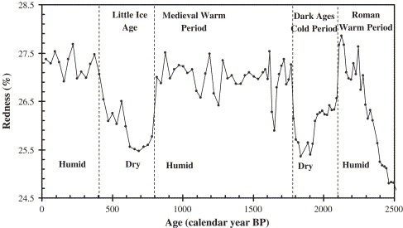

    - השפעות האדם על אגמים
כל האגמים בעולם סובלים מפעילות האדם. חלקם בצורה מינורית, בעיקר מהגעת חומרים ממקור אנתרופוגני דרך האטמוספרה, וחלקם סובלים מעליה בתכיפות ובעוצמה של פריחת אצות (ראו למטה - algal blooms) עקב שינויי אקלים, ירידת מפלס בגלל שאיבת יתר או הטיית הנהרות המזינים אותם, ו/או מקבלים זרימות של מים המכילים חומרי פסולת של פעילות חקלאית, תעשייתית או עירונית. מדובר הן בחומרים מזיקים כמו מתכות רעילות או חומרים אורגניים רעילים (למשל מדבירים), והן בנוטריינטים (תשטיפי שדות או ביוב עירוני שלא טופל). אלו האחרונים גורמים לפריחה של אצות (algal blooms) ומיקרואורגניזמים אחרים הנמצאים בבסיס מארג המזון (יצרנים ראשוניים). תהליך המוביל לאאוטריפיקציה (eutrophication). לאאוטריפיקציה יש השפעה ניכרת על מארג המזון ועל הרכב המינים וכן על תנאי החמצון-חיזור (redox) בגוף המים ובסדימנט. שלבי ההתפתחות של האאוטריפיקציה הם: עליה דרמטית במספר האצות באגם (פריחת אצות – algal bloom) כתוצאה מכניסה של עודפי נוטריינטים (בעיקר חנקן (N) וזרחן –P) שמקורם בהזרמת שפכים עירוניים לא מטופלים או תשטיפי שדות. במשך הזמן האצות המשתתפות בפריחה מתות, שוקעות לקרקעית האגם ועוברות תהליכי פרוק הצורכים את החמצן המומס במים ובחללים של הסדימנט, ונוצרים תנאים אנאירוביים בגוף המים. תנאים אלו עלולים לגרום לתמותה נרחבת של דגים ולפליטה של גזים מחוזרים כמו מימן גופרתי (H₂S/HS⁻ - גז רעיל ביותר המאופיין בריח של ביצים סרוחות). בהמשך, יותר ויותר סדימנט המורכב מאצות מתות וחומרי סחף מצטבר בקרקעית האגם וסותם אותו, עד שלעיתים הוא הופך לבִיצה. לאור זאת, נעשים מאמצים לנטר ולזהות את השלבים הראשוניים של תהליך האאוטריפיקציה ולפעול בהתאם כדי למנוע את כניסת הנוטריינטים לאגם. שיפור מצב האגם באמצעות טיפול בעודפי נוטריינטים המגיעים אליו הוא נושא סבוך המחייב גישה מערכתית, ולעיתים התגובות שטיפול זה מעורר באגם עשויות להיות מפתיעות. כך למשל, יש דיווחים שהפחתה בשטף הזרחן לאגמים דווקא גררה עליה בכמות החנקן הזמין, כיוון שהיו פחות אצות שצרכו אותו. כמו כן, לעיתים שינוי בתנאים הידרולוגיים גורמים לתופעות של חוסר בחמצן באגמים בלי קשר לאאוטריפיקציה, למשל בעקבות תקופות בצורת שגורמות לשינוי במאפיינים של אגן ההיקוות. דוגמא מרתקת לשינוי במצב הטרופי (trophic) של אגמים במערב גרינלנד הופיעה במאמר משנת 2025 שהראה כיצד אגמים עברו ממצב "כחול" למצב "חום" בעקבות קיץ אחד של טמפרטורות גבוהות וכמות משקעים גבוהה (ראו גם את פרק 8 – הנהרות באלסקה הנצבעים בכתום). חשוב לציין שתהליכי אאוטריפיקציה מתרחשים גם בגופי מים אחרים כגון נהרות או אוקיינוסים (בעיקר באזורי החוף). בנוסף, יש חוקרים הטוענים שלשטף של חלק מהנוטריינטים (בעיקר פחמן, חנקן וזרחן) לאגמים יש השלכות גלובליות על המחזורים הביוגאוכימיים שלהם (בהם דנו בפרק 5). לאור זאת מעודד לראות שהיתה ירידה בריכוזי כלורופיל (כמייצג של יצרנות ראשונית התלויה באספקת נוטריינטים) באגמים בשנים 2000 עד 2019, אולם באזורי חופים באותה תקופה המגמה היתה הפוכה.
אגמים ומארג המזון באגמים מגיבים להתחממות הגלובלית של העשורים האחרונים (המיוחסת על ידי רוב המדענים לפליטות גזי חממה על ידי בני האדם – ראו פרק 6). שינויים אלה מתועדים למשל באגם העבדים הגדול (Great Slave Lake) שהוא האגם העשירי בגודלו בעולם והאגם העמוק ביותר בצפון אמריקה. בעשורים האחרונים נצפתה באגם שינוי בסוג האצות הצורניות (diatoms), ומעבר מאצות גדולות לאצות קטנות יותר. זה קרה כנראה בגלל ירידה בעוצמת הרוחות ועקב כך פגע בערבול עמודת המים שהיה חשוב לאצות המקוריות של האגם שהיו גדולות יותר. בשנים האחרונות מתרבות העדויות לכך ששינוי במארג המזון באגמים מלווה לעיתים בהתרבות ויצירת פריחות של ציאנו-בקטריות (cyanobacteria) המשחררות רעלנים (toxins) לגוף המים. תופעה זאת תועדה בהרבה גופי מים בעולם וגם בכנרת (ראו פרק 14). לאחרונה דווח שריכוזי חמצן מומס במי אגמים שקופאים בחורף השתנו בצורה משמעותית בעשורים האחרונים בגלל קיצור משך הזמן שבו יש קרח מעל גוף המים, כאשר באגמים קטנים ריכוזי חמצן ירדו ובאגמים גדולים ריכוזיו עלו. לשינוי בריכוזי חמצן מומס יש השפעה גדולה על מארג המזון באגם ועל חילוף חומרים בין גוף המים והסדימנט.

    - אגם ארל – אסון סביבתי רחב ממדים
האסון האקולוגי של ימת ארל (Aral Sea) הנמצא בין אוזבקיסטן וקזחסטן, מתואר בפרוטרוט גם בספרו של גבירצמן. האסון של ימת ארל הוא אחד האסונות האקולוגיים החמורים ביותר אי פעם שפגעו בגוף מים טבעי. המפגע התרחש בעקבות הטיית 50 ק"מ מעוקב של מים בשנה משני נהרות שהתנקזו לימת ארל (Amudaryo, Syrdraya). הטיית הנהרות הייתה חלק ממיזם שאפתני של גידול כותנה בערבה הצחיחה "קיזיל־קום". המבצע ארך עשרות שנים, במהלכן ירד מפלס הימה בכ-20 מטרים, שטחה הצטמצם ב-75%, ונפח המים שנותרו בימה הגיע ל-10% מהנפח המקורי. השינויים הללו גרמו להמלחת האגם, וכיום מי הימה מלוחים יותר ממי ים. הקרקעות החקלאיות הומלחו בהדרגה עקב ההשקיה בעודף, שגם גרמה לעליית מפלס מי התהום עד לפני השטח ולהתאדות המים. עודפי דשנים וחומרי הדברה התנקזו משטחי החקלאות אל הימה וגרמו לזיהומה. קרקעית הימה, שנחשפה לאוויר עקב נסיגת האגם, הכילה שאריות של חומרי הדברה רעילים. רוחות חזקות הנושבות באזור בחלק מהשנה גרמו להרחפת הסדימנט המזוהם המכסה את קרקעית הימה שנחשפה ויצרו סופות אבק רעילות. סופות אלו פגעו משמעותית בבריאות התושבים באזור. במקביל, עקב המלחת הקרקעות, נפגע היבול החקלאי וההכנסות מגידולי הכותנה הצטמצמו באופן דרמטי. בנוסף, ענף הדיג שפרח באגם לפני התייבשותו נפגע אנושות, כפרי דייגים רבים ננטשו, וסירות רבות הושארו על קרקעית הימה שנעלמה.

  - זיהום מים ושיטות טיפול
החל מהמאה התשע עשרה התפתחה המודעות לכך ששתייה וצריכה של מים מזוהמים גורמת נזק בריאותי. הגדרת חומר כמזהם הגורם לנזק היא כמעט תמיד עניין של מינון, כפי שטען פאראצלסוס (Paracelsus) כבר במאה השש עשרה. קביעת המינון המותר (סטנדרט) של חומרים שונים במים הוא תהליך ארוך וממושך (ראו בהמשך). הוא נגזר מצד אחד מיכולתנו לזהות נזק בבני אדם, בעלי חיים או צמחים מעל ריכוז מסוים, ולקבוע מרווח בטחון מתחת לאותו ריכוז; ומצד שני מיכולתנו לזהות את המזהם ברגע שריכוזו חוצה את מרווח הביטחון. נקודת ציון חשובה בתהליך של קביעת ריכוזים מותרים של מזהמים במים הייתה פרסום ה-Pollutant Priority List של סוכנות הגנת הסביבה האמריקאית (ה-EPA) בשנת 1977. לצד חומרים אלו ישנם גם חומרים שעבורם לא נמצא מינון בטוח, והם גורמים נזק כזה או אחר בכל ריכוז. הדבר נכון לגבי מתכות רעילות כמו עופרת (Pb) שבה דנו בפרק 5, וכך גם לגבי חומרים סינטטיים כמו PFAS שבהם דנו בפרק 4.
לאחרונה הולך ומתברר שמים באיכות טובה נעשים מצרך מבוקש שאיננו זמין לחלקים גדולים של האנושות ונדרש מאמץ גדול המשלב ידע מתחומים רבים על מנת להתמודד עם המחסור הזה. ליותר מ-700 מיליון אנשים אין גישה מוסדרת למים שפירים, ומעל שני מיליארד אנשים אינם מקבלים מים בטוחים לשתייה, כאשר דווקא לאוכלוסיות במדינות פחות מפותחות, שרבות מהן הן מדינות חמות, יש צורך פיזיולוגי במים רבים יותר הן בגלל שבני האדם נחשפים לטמפרטורות גבוהות, והן בגלל שאחוז גבוה יותר של האוכלוסייה עוסק בעבודה פיזית ונמצא מחוץ למבנים ממוזגים.
במדינות מתוקנות מי מאגרים (אגמים, מי תהום, מאגרי שטפונות) המופנים לשימוש בני אדם עוברים סדרה של טיפולים מקדימים, שיעילותם נבחנת מידי פעם. סוג הטיפול מותנה בשימוש המיועד למים (למשל עירוני (שתיה ורחצה) לעומת השקיה). השלב הראשון הוא הורדת העכירות של המים (סילוק מוצקים מרחפים) באמצעות סינון או על ידי הוספת חומרים משקעים (flocculants). במקרים מסוימים יש גם שלבים נוספים בהתאם לתכונות המים והדרישות של הצרכנים, אולם בכל המקרים יש הוספה של חומרים מחטאים למי השתיה לפני חלוקתם לבתים. המחטא המקובל והנפוץ ביותר הוא כלור (Cl₂, ולא יון כלוריד (Cl⁻) שאינו מחטא). הכלור נקשר לדופנות התא של מיקרואורגניזמים (גם לא מזיקים וגם פתוגנים) הנמצאים במים וגורם למותם. אולם, לכלור יש גם נטייה להיקשר למולקולות אורגניות המומסות במים וליצור תרכובות שחלקן מזיקות ואף חשודות כמסרטנות ולכן מידי פעם עולות הצעות חדשות כיצד להפוך את חיטוי המים לאמין ובטוח יותר. לאורך השנים נעשו ניסיונות להחליף או לשלב את הכלור עם מחטאים אחרים כמו קרינת UV או אוזון (O₃), אולם היתרון העיקרי של הכלור הוא שהוא נותר במים לזמן ארוך ומונע הופעה מחודשת של פתוגנים. למרות זאת, לאחרונה התגלה סוג מסוים של בקטריה שפיתח עמידות לכלור במים.
    - סוגים של מזהמי מים וקביעת סטנדרטים לזיהום
קיימים מספר רב של סוגי מזהמים המופיעים במקווי מים ועלולים לפגוע בבני אדם, בעלי חיים וצמחים: (1) חומר אורגני חלקיקי ומומס שהוא תוצר פרוק של אשפה ושאריות מזון וצמחים; (2) פתוגנים – חיידקים ובקטריות גורמי מחלות (e.g., E. Coli, cryptosporidiosis); (3) תרכובות אורגניות רעילות, כולל חומרי חיטוי; (4) תרופות מסוגים שונים והורמונים; (5) נוטריינטים הגורמים לאאוטריפיקציה של גופי מים, עם דגש על חנקה (⁻₃NO) שלה יש גם השפעות בריאותיות; (6) מתכות רעילות; (7) חומצות; (8) חומר מרחף (סדימנט); (10) חומרים רדיואקטיביים. על מנת להעריך את סכנת הפגיעה, נקבעו סטנדרטים לריכוזים המותרים של מזהמים כאשר יש סטנדרטים שונים בסוגי מים בהתאם לייעודם (מי שתייה, מי ביוב מושבים להשקיה, מי נחלים ואגמים, מי ים מותרים לרחצה, וכן הלאה).
ישנן מדינות הקובעות סטנדרטים משל עצמן, אולם רובן מאמצות את הסטנדרטים שנקבעו על ידי אחד מהגופים המרכזיים לקביעת סטנדרטים סביבתיים: (1) ארגון הבריאות העולמי, WHO, (2) סוכנות הגנת הסביבה האמריקאית, EPA, (3) ארגון התקינה הבינלאומי, ISO ו-(4) Water Framework Directive האירופאי. עם השנים, גופים אלה מוסיפים חומרים לרשימות החומרים הרעילים ומנסים לקבוע סטנדרטים עבורם. זהו תהליך סיזיפי ורב שלבי ורק לאחוז קטן מהחומרים המסונתזים על ידי בני אדם יש מידע מספיק (למשל, סף רעילות מול סף מדידה) לקביעה מושכלת של סטנדרטים. לדוגמא, בשנים האחרונות הופנתה תשומת לב רבה לתרכובות ה-PFAS ולחלק קטן מהן נקבעו ערכים מנחים (עדין לא סטנדרטים). דוגמא נוספת, ה-EPA הוציאה וממשיכה לעדכן מידי פעם סטנדרטים בעקבות התקדמות המחקר ושיפור היכולת לזהות פגיעה פיזיולוגית או נוירולוגית עקב חשיפה לריכוזים נמוכים של מזהמים, ריכוזים שנחשבו בעבר לבטוחים. למשל, המתכת עופרת (Pb) שריכוזה המותר במי שתיה ירד עם השנים וכיום הריכוז העליון המותר הוא 15 חלקים למיליארד (ppb), והריכוז המותר האופטימלי הוא אפס, אם כי ברוב המקרים מי שתייה מכילים עופרת בריכוזים הנושקים לערך המותר וכמעט אף פעם אינם מתקרבים לערך האופטימלי. מצב זה מסתבך עוד יותר כאשר צורכים מים ממקור שאינו עובר ניטור תקופתי כפי שקורה ברבות מהמדינות המתפתחות. במקביל, פועלות תוכניות מדינתיות ובין לאומיות לניטור גופי מים ולאיתור מקורות זיהום נקודתיים שבהם ניתן לטפל. כיום חלק מהיוזמות הללו עדיין פועלות במרץ, אולם היו יוזמות רבות שהסתיימו. כמו כן, לאורך השנים נעשו מספר ניסיונות לבחון את מידת הצלחתם של מאמצי ניקוי גופי המים עצמם ממזהמים.
בספרות המקצועית יש הגדרה של קבוצה חדשה של מזהמים (מזהמים חדשים - Emerging contaminants) הכוללת תרופות, פרכלורטים (perchlorates), מוצרי טיפוח אישי (soaps, cosmetics, fragrances, etc.- PCPs), תרכובות משבשות הורמונים (endocrine disrupting compounds - EDCs), ננו-חלקיקים, PFAS ועוד. חלק ניכר מהתרכובות הללו נמצאות בשימוש כבר זמן רב, אבל רק לאחרונה הסתבר עד כמה הן ותוצרי הפרוק שלהן חודרות למאגרי מים, כולל בישראל וגורמות לנזק בריאותי. כמו כן, הולך ומתברר כמה מידע עדין חסר לגבי הנזק, העמידות, והזמינות הביולוגית של חומרים שנמצאים בשימוש זמן רב (למשל, QACs - Quaternary ammonium compounds), ועד כמה נושא זה מחייב עוד הרבה מחקר. נמצא שגם במדינות עשירות ומפותחות קהילות חלשות חשופות יותר לזיהום מקורות המים שלהן. כמו כן, סביר שהבעיה המדווחת היא רק קצה הקרחון משום שבנוסף לחומרים לגביהם יש תקנים, קיימים עשרות או אפילו מאות חומרים אחרים שאינם מנוטרים ושלחלקם יש פוטנציאל לגרום לנזק בריאותי. בעקבות המספר הגדול מאד של חומרים כימיים המסונתזים על ידי התעשייה (מעל 200 מיליון) והמוצאים את דרכם לגופי מים, מתחזקת המגמה של ניטור חומרים מסוכנים באמצעים ביולוגיים – בדיקת רעילות כללית, כתוספת לבדיקות כימיות יקרות ומורכבות. בנוסף, ישנה גם מגמה של ניטור תערובות שונות של מזהמים, בין היתר בגלל החשש מאפקטים סינרגטיים (synergetic effects), וכן נעשה שימוש הולך וגובר בשיטות של אפיון כללי של מומסים (Nontarget screening) וטוקסיקולוגיה חישובית (computational
toxicology).
    - מקורות זיהום מים
מקורות הזיהום של גופי מים הם מגוונים ביותר וכוללים תהליכי הפקת אנרגיה מדלקים פוסיליים (בעיקר fracking), פעילות תעשייתית מסוגים שונים, ביוב עירוני לא מטופל, דליפות מתחנות דלק ותשטיפי כבישים, פעילות חקלאית (בעיקר מדבירים ונוטריינטים – בעיקר חנקה), מכרות (בעיקר תשטיפים של ערמות חומר טפל - acid mine drainage), וכן המלחה של מי תהום עקב השקיית שדות ללא ניקוז מספיק, או חדירה של מי ים לאקוות חופיות, בעיקר עקב שאיבת יתר. כפי שצוין בפרק 4, תעשיית הבגדים משתמשת כ-2% מכלל צריכת המים של האנושות, אולם גורמת לזיהום של כ-20% ממקורות המים. לאחרונה מושקעים מאמצים גדולים להפחית את הזיהום שתעשייה זאת גורמת.
פסולת של כורים גרעיניים נותרת רדיואקטיבית ברמה מסוכנת במשך אלפי שנה, ולכן ההתמודדות עם הנושא הזה נמצאת בלב העניין המדעי והציבורי בהקשר של שימוש באנרגיה גרעינית לייצור חשמל. אם כי, כפי שציינו בפרק 3 הבעיה הזאת אמורה להיפתר ברובה בדור החדש של הכורים הגרעיניים. בארצות הברית נבחנו מספר אתרים (המפורסם שבהם הוא Yucca Mountain) לצורך הטמנה בתת הקרקע של פסולת גרעינית מסוכנת מתחנות כוח, ואחד הנושאים שעלו היה הסיכוי שמי תהום ישטפו את החומרים הרדיואקטיביים ויובילו אותם לאקוות מרוחקות מהאתר, שמהוות מקור מים לתושבים. אחד ממנגנוני הפיזור שנחקרו היה ספיחה על פני השטח של חלקיקים קטנים שנעים עם המים בתת הקרקע. מתכות רעילות רבות, איזוטופים רדיו-אקטיביים מסוימים ותרכובות אורגניות הידרופוביות נוטים להיספח לננו-חלקיקים בגופי מים ולנוע יחד איתם. הספיחה הזאת איננה מפחיתה בצורה משמעותית את הרעילות שלהם ולכן נעשה מאמץ רב לאפיין את ריכוז החומרים הללו לא רק בחלק המומס במים, אלא גם בחלקיקים השונים המרחפים במים. החשש מזיהום מי התהום באזור Yucca Mountain קיבל חיזוק בעקבות הסאגה של Rocky Flats, שם היה מפעל מרכזי לייצור נשק גרעיני (שייצר פסולת המועשרת יותר מפסולת גרעינית של תחנות כוח). למרות שהושקעו מאמצים רבים בניקוי האתר לאחר שהפעילות בו הסתיימה ב-1989, ההצלחה הייתה חלקית בלבד.
    - ניהול משאבי מים
לדעתם שלVorosmarty ושותפיו החלטות רבות של ממשלות לגבי השקעה במפעלי מים אינן לוקחות בחשבון את מכלול ההיבטים הסביבתיים של הצעדים הנדרשים, ולעיתים קרובות עדיף שגופים בינלאומיים עם יכולת ראיה רחבה יותר יהיו מעורבים בתכנון, תוך התמקדות בנושאים של השפעה וזיהום חוצי גבולות והתאמה ליעדי הפיתוח בר-קיימא של האו"ם (SDGs). עוד נטען במחקר שיש צורך דחוף להגיע לאמנות בינלאומיות בנושא מים, בדומה לאמנת מונטריאול משנת 2022 העוסקת בשמירה על מגוון המינים (15-COP). לטענתם, אמנות אלו צריכות לקבוע את אמות המידה לניצול בר-קיימא של מים, כולל מניעת זיהום מים והקצאת מים למערכות אקולוגיות. זהו גם המקום לציין כי אספקת מים בכמות ובאיכות ראויה לכלל האנושות מתכתבת בצורה הדוקה עם בטחון תזונתי ואנרגטי. הארגון העולמי להספקת מזון (FAO - Food and Agriculture Organization of the United Nations) מקדם בשנים האחרונות את הנושא המורכב הזה באמצעות תוכניות מחקר ופיתוח (Nexus). במסגרת פעילות זו פותחו כלים להערכת ההיבטים השונים של קשרי מים-מזון-אנרגיה, כולל ניהול נכון של תוכניות עתידיות, במטרה לספק מידע למקבלי החלטות לגבי מהלכים מתוכננים של התערבות או השקעה בתשתיות יקרות.
ניסיונות להתמודד בצורה גלובלית עם משק המים נעשו גם דרך טיפול במים מושבים (activated sludge process - Ardern and Lockett). ניסיונות אלה נובעים מההכרה שקצב העיור והתיעוש המהיר שעובר על הארצות המתפתחות מחייב פעולה החלטית, תוך יישום עקרונות פיתוח בר קיימא וכלכלה מעגלית. אנחנו נחזור לנושא זה ביתר הרחבה בתת-הפרק הבא.
אחד הנושאים שעולה לדיון חדשות לבקרים הוא המסחר במים ווירטואליים, כלומר יצוא ויבוא מצרכים שתהליך הפקתם מחייב שימוש בכמויות גדולות של מים איכותיים. במילים אחרות, מדובר בייצוא של מים המגולמים במוצרי חקלאות, מזון, טקסטיל, ועוד. כמו כן, סחר במוצרים כגון מתכות מגלם בתוכו היבטים של זיהום מים בארצות שבהן הרגולציה והאכיפה פחות נוקשות, מה שמביא לאירועי הרעלה ופגיעה בבני אדם ובטבע בעת כרייתם.
    - טיפול במי שפכים
רק בחלק מכלל הישובים בעולם יש מערכות מתפקדות לטיפול בשפכים. ההערכות הן שמעל 50% ממי הביוב בעולם אינם מטופלים (כ-42% מי שפכים ביתיים, וכ-73% מי שפכים תעשייתיים), מה שיוצר השפעות מרחיקות לכת מבחינת הפגיעה בבריאות בני אדם ובמערכות אקווטיות יבשתיות וימיות. כשליש מאוכלוסיית העולם אינה זוכה לשירותים הגייניים או למערכות סילוק מי שפכים ראויות. כלומר, בישובים רבים בעולם שפכים לא מטופלים זורמים ברחובות ונספגים בקרקע ומזהמים אותה בפתוגנים, חומר אורגני חלקיקי ומומס, תרופות מסוגים שונים, הורמונים ונוטריינטים. בישובים רבים אחרים מי הביוב נאספים ומוזרמים לים (או לגוף מים אחר) או מנוצלים להשקיית שדות ללא כל טיפול.
טיפול במי שפכים עירוניים נעשה על פי רוב בשלושה שלבים: (1) טיפול מקדים (primary wastewater treatment) הכולל סילוק מוצקים באמצעות סינון גס והוספת חומרים משקעים (flocculants); (2) טיפול שניוני (secondary wastewater treatment) המתבסס על בוצה משופעלת (activated sludge) שמטרתו לסלק מהמים חומר אורגני וחנקות באמצעות חיידקים אירוביים, ולעיתים גם בקטריות מקבעות חנקן (denitrification bacteria) והוספת חומרים משקעים וחומרים מחטאים; (3) טיפול שלישוני (tertiary wastewater treatment) המתבצע בחלק מהמתקנים והכולל שלב של סינון נוסף וחיטוי, או אפילו אוסמוזה הפוכה ההופכת את המים לראויים גם לשתייה. מים שעברו את שני השלבים הראשונים ועברו ניטור ובדיקה של עמידה בסטנדרטים מתאימים, משמשים להשקיית שדות או שהם מושבים לגוף מים טבעי. למרות זאת דווח על מקרים שעל אף עמידתם בסטנדרטים הדרושים, מים מושבים גרמו לנזקים לאקוסיסטמה אליה הם הוחזרו. בשנים האחרונות נעשים מאמצי ניטור רבים במפעלי טיפול בביוב עירוני כדי לאתר חיידקים עמידים לאנטיביוטיקה ולתרופות אחרות, על מנת לזהות מראש סכנה של התפרצות מחלות ונעשים מאמצים למצוא שיטות טיהור המבוססות על אידוי המים באמצעות קרינת השמש ולאחר מכן הפרדה של האדים מן המים המזוהמים כדרך לסלק מן המים את כל הפתוגנים. נעשים גם ניסיונות לפתח שיטות טיפול "טבעיות", כמו למשל מתקני טיהור שפכים (מט"ש) ירוקים מסוגים שונים. נושא הטיפול בשפכים בישראל זוכה להרבה תשומת לב מחקרית וניהולית משום שכ-85% מהשפכים העירוניים עוברים טיפול (בעיקר ראשוני ושניוני) ומופנים להשקיית שדות (ראו פרק 14). הנושא של טיפול בשפכים ברמת הבית הבודד או השכונה, ללא הסתמכות על מערכות טיפול שפכים מרכזיות (nonsewered sanitation - NSS) זכה בשנים האחרונות להשקעה גדולה (כולל של קרן גייטס), שהביאה לשיפור מסוים במצב.
    - התפלת מים
בשנים האחרונות נעשו ניסיונות להעלות למודעות הממשלתית והציבורית את הצורך לפעול להבטחה של הספקת מים שפירים לרוב אוכלוסיית העולם. במאמר שהתפרסם ב-2021 עלתה הצעה ללכוד מים אטמוספריים כמקור למי שתייה באזורים טרופיים בהם יש בעיות של זיהום מקורות מים. לטענת המחברים, אם תבוצע כראוי, השיטה תוכל לספק מי שתייה באיכות טובה לכמיליארד אנשים. רעיון דומה נוסה בעבר באזורי מדבר הררים הסמוכים לחוף בדרום אמריקה, אפריקה ומזרח אסיה בהם יש אירועי ערפל תכופים, תוך ניסיון לטפל במזהמים המגיעים מן האטמוספרה ומומסים במי הערפל . פתרון נפוץ יותר למחסור במים ומניעת זיהום היא התפלה (Desalination), למרות שהתפלה צורכת אנרגיה רבה (ראו למטה). מדובר הן בהתפלת מי ים או מים מליחים או אף מזוהמים. יש מקומות בעולם שבהם מתפילים מי תהום מלוחים בקרבת הים מתחת לאזור הפן הביני, למשל בספרד, עומן וטורקיה. התפלה כזאת נבחנה גם בישראל אבל עדיין לא בוצעה.
התפלה נעשית באמצעות זיקוק המים המלוחים או על ידי העברתם דרך ממברנה. השיטה הנפוצה כיום להתפלה נקראת אוסמוזה הפוכה שהיא אחת השיטות המבוססות על ממברנות (Reverse osmosis). הבעיה העיקרית עם התפלה היא שזהו תהליך יקר יחסית. מחיר של מים מותפלים נע בין חצי דולר לדולר אמריקאי למטר מעוקב, בעוד שמחיר מים ממאגרי מי תהום (תלוי בעומק השאיבה) או מי שטח הוא על פי רוב זול יותר, אלא אם מרחק ההובלה גדול מאד. בנוסף, התפלת מים היא תהליך עתיר אנרגיה. עבור כל מטר מעוקב של מי ים מותפלים יש להשקיע מעל שלושה קילו-וואט-שעה, ועבור התפלת מים מליחים או מזוהמים כמות האנרגיה נמוכה יותר אולם עדיין משמעותית (ראו הדיון בנושא אקוות החוף בישראל). בשנים האחרונות נעשים מאמצים לייצר מתקני התפלה המופעלים על ידי מקורות אנרגיה חילופיים (למשל סולאריים) הן של אוסמוזה הפוכה והן באמצעות אלקטרוליזה. בנוסף לשיקולי אנרגיה, למתקני התפלה יש השפעה על הסביבה הימית הן באזור השאיבה והן באזור המוצא של התמלחת הסופית. במים מותפלים יש בעיה של מחסור במגנזיום שהוא נוטריינט חשוב ושמי שתייה הם מקור ההספקה העיקרי שלו לבני אדם. בעולם יש כ-16 אלף מתקני התפלה המתפילים כ-100 מיליון מטר מעוקב ביום, כאשר כמחצית מהכמות הזאת מותפלת במזרח התיכון ובצפון אפריקה (נכון ל-2019). ישראל היא אחת המובילות בעולם בכמות המים המותפלים. בישראל מתפילים כ-700 מיליון מ"ק בשנה, כמות המהווה כ-70% מתצרוכת המים הביתית בישראל, כאשר הכוונה להגדיל את התפוקה בעוד כ-300 מיליון מ"ק בשנים הקרובות (ראו פרק 14).
  - מים חוצי גבולות – קונפליקטים ופתרונות
נהרות רבים חוצים גבולות של מספר מדינות, וכך גם חלק מאקוות מי תהום. באזורים בהם יש מחסור במים מתפתחים קונפליקטים על חלוקת זכויות השאיבה של מי הנהר בין מדינות מעלה הזרם ומדינות מורד הזרם ושאיבת מי התהום בין מדינות אזור המילוי (recharge) ואזור הנביעה (discharge). על מנת להתמודד עם קונפליקטים כאלה נוצר מנגנון משפטי המביא בחשבון את ההיסטוריה של שימושי המים ואת הצרכים העכשוויים. אולם, יש מקרים בהם הנתונים ההידרולוגיים (בעיקר שפיעת המים בנהרות וקצב המילוי החוזר של מי תהום) עליהם מסתמך ההסכם המשפטי משתנים עם הזמן (למשל עקב שינויי אקלים) או שנקבעו בתקופה חריגה של שפע. כתוצאה מכך, נוצר צורך לשנות אותם מידי פעם ולהתאימם לתנאים החדשים. להלן מספר מקרים בהם קיים קונפליקט בין מדינות לגבי השימוש במקורות מים.
    - נהר הקולורדו
נהר הקולורדו הזורם בתחומן של שבע מדינות של ארצות הברית (states) וכן במקסיקו, שבתחומה הוא נשפך (או מה שנותר ממנו) לים. לאחרונה, החל להתגבש הסכם בין שבע המדינות שבהן נמצא אגן ההיקוות שלו, ללא התייחסות ישירה לצרכיה של מקסיקו. ההסכם, בהובלת הממשל הפדרלי, מדגיש את הצרכים העכשוויים ומקטין את החשיבות של הממד ההיסטורי בחלוקת המים, בין היתר כיוון שהסתבר שהחלוקה הראשונה הסתמכה על הערכת יתר של הזרימה בנהר והתעלמה מהערכות ריאליות יותר של חוקרי המכון הגיאולוגי האמריקאי ומהסכנה שהתחממות הגלובלית תקטין עוד יותר את הזרימות בנהר.
    - אקוות ההר בישראל – פלסטין
דוגמא נוספת לקונפליקט על מקורות מים הוא הוויכוח בין ישראל והרשות הפלסטינית לגבי חלוקת המים של אקוות ההר, שאזור המילוי שלה נמצא בשומרון, בתחומי הרשות הפלסטינית ואילו אזור הנביעה שלה נמצא בשולי מישור החוף, בתחומי ישראל. בשנת 2012 התפרסם דו"ח המציג את העמדה הישראלית של הקונפליקט. אינני מודע לקיומו של מסמך מקביל המציג את העמדה הפלסטינית. מטבע הדברים, המסמך הישראלי מדגיש את זווית הראיה הישראלית. כמו כן, לאחרונה נחתם הסכם הספקת מים בין ישראל לירדן לפיו ישראל תספק לירדן 25% מצריכת המים הירדנית, וירדן תספק לישראל כ–8% מהחשמל של ישראל מאנרגיות מתחדשות, בעיקר סולאריות.
    - סכר "הרנסנאס"
הקונפליקט העכשווי על מקורות מים עם הפוטנציאל הגדול ביותר לצאת מכלל שליטה נטוש בין אתיופיה, מצרים וסודן לגבי הפעלת סכר "הרנסנאס" שנבנה על הנילוס הכחול באתיופיה. מצרים חוששת שהפעלת הסכר שבנייתו תסתיים בקרוב, תסכן את משאבי המים שלה ותמיט חרפת רעב על אוכלוסיית מצרים הגדלה במהירות. צוות של חוקרים פרסם לאחרונה מאמר הפורש מתווה אפשרי לפתרון הסכסוך על ידי הפעלה מוסכמת של הסכר, בצורה שתיקח בחשבון את צרכי שלוש המדינות החולקות את מימי הנילוס הכחול, קרי אתיופיה, סודן ומצרים (איור 9.9).

איור 9.9: תוצאות מודל אופטימיזציה של ניהול סכר "הרנסנאס". מקור –
Basheer, M. et al. Nature Clim. Change 13, 48–57 (2023); Reprinted with permission from Nature.
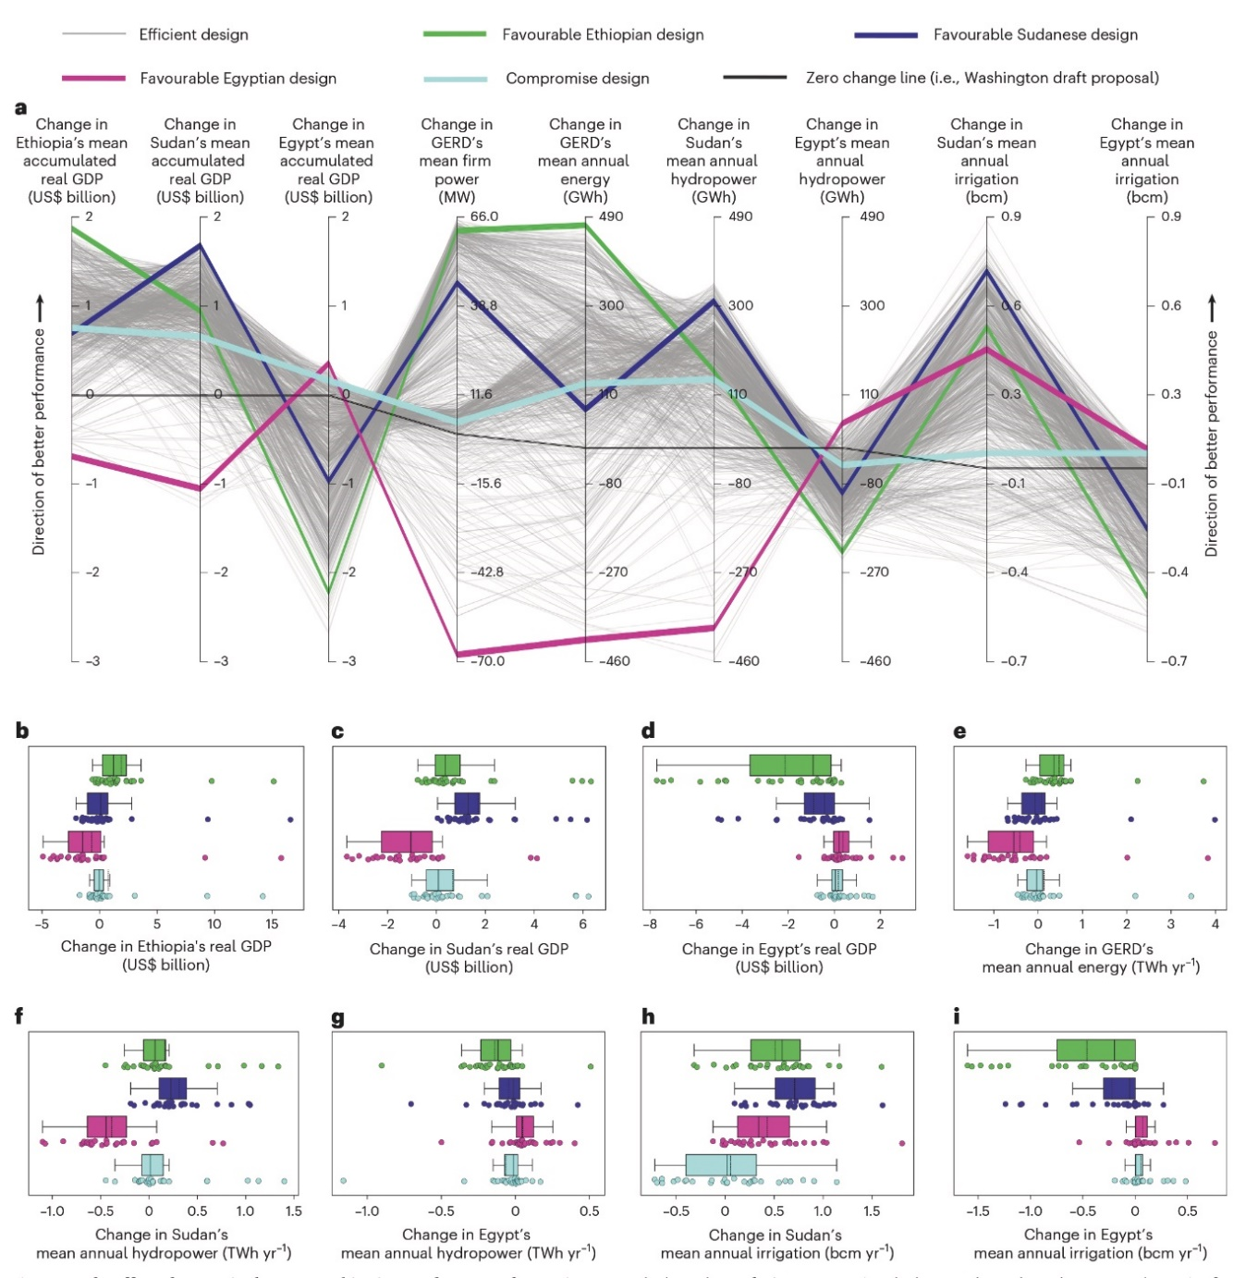

  - סיכום
- מים מהווים משאב חיוני לחברה האנושית, ושימוש מושכל בהם מהווה מפתח לשגשוג.
- הבעיות הסביבתיות העיקריות המשפיעות על אספקת מים נאותה נובעות מפגיעה מתמדת בכמות המים הזמינים ובאיכותם.
- עליה מתמדת בצריכת מים (עקב ריבוי האוכלוסייה ועקב עליה ברמת חיים) במקביל לירידה במשקעים ועליה באידוי בגלל שינוי בתכיפותם של ארועי בצורת ושיטפונות (עקב שינויי האקלים), יגדילו את הפגיעה בזמינותם של מקורות מים שפירים בחלקים נרחבים של כדור הארץ.
- אמנם נעשים ניסיונות לפתור את הבעיה, אולם עד כה הם נחלו הצלחה חלקית בלבד, והם מחייבים שינוי גישה. במקביל, קיימת פגיעה מתמדת באיכות המים עקב זיהומם על ידי מזהמים שונים, ויש צפי שההתחממות הגלובלית תחריף את הפגיעה באיכות המים, כמו למשל באמצעות הגדלת השטף של חנקן למי שטח.
- בפרק הזה תיארנו את הפגיעות השכיחות בסוגים שונים של גופי מים, והצגנו את דרכי ההתמודדות העיקריות. התמודדות עם מחסור וזיהום מים בצורה נכונה תוך מזעור נזקים סביבתיים אחרים, הוא אחד האתגרים הגדולים הניצבים כיום בפני האנושות.

(1) Dunn T. and Leopold L. B. (1978) Water in Environmental Planning, Freeman; (2) Speide D. H., Ruedisili L. C., Agnew A. F. (eds) (1988) Perspectives on Water Uses and Abuses, Oxford University Press; (3) Berner E. K. and Berner R. A. (1987) The Global Water Cycle, Prentice-Hall; (4) Yardley B. W. D. and Bonar R. J. (2014) Fluids in the Continental Crust, European Assoc. Geochem.;
(1) UN Water Development Reports (https://www.unesco.org/en/wwap/wwdr?hub=68313), 2012; 2014; 2015; 2016; 2017; 2018; 2019; 2020; 2021; 2022; 2023; (2) https://eos.org/articles/not-your-childhood-water-cycle; (3) Oelkers E. H, Hering J. G., Zhu C. (2011) Water: Is there a global crisis? Elements, A special issue, DOI: 10.2113/gselements.7.3.157; (4) Rogers P. (2008) Facing the freshwater crisis. Scientific American, August 2008, 46-53.
(1) Dingman S. L. (1984) Fluvial Hydrology, Freeman; (2) Wetzel R. (2001) Limnology, Academic Press; (3) Todd D. K, Mays L. W. (2004) Groundwater Hydrology (3rd ed), Wiley.
(1) Stumm W. and Morgan J. J. (1996) Aquatic Chemistry (3rd ed.), Wiley; (2) Pankow, J. F. (2020) Aquatic Chemistry Concepts (2nd ed.), CRC Press; (3) Morel F. M. M., Hering J. G. (1996) Principles and Applications of Aquatic Chemistry, Wiley; (4) Drever J. I. (1988) The Geochemistry of Natural Waters (2nd ed.), Prentice-Hall; (5) Brezonik P. L (1994) Chemical Kinetics and Process Dynamics in Aquatic Systems, Lewis; (6) Hochella M. F. and White A. F. (1990) Mineral-Water Interface Geochemistry, Reviews in Mineralogy Vol. 23, Mineralogical Soc. Am.;
(1) Fischer H., List J., Koh C., Imberger J., Brooks N. (1979) Mixing in Inland and Coastal Waters, Elsevier; (2) Javandel I., Doughty C., Tsang C. F. (1984) Groundwater Transport, AGU; (3) van der Heijde P., Bachmat Y., Bredehoeft J., Andrews B., Holtz D., Sebastian S. (1985) Groundwater Management, (2nd ed.) AGU; (4) Lichtner P. C., Steefel C. I., Oelkers E. H. (1996) Reactive Transport in Porous Media, Reviews in Mineralogy Vol. 34, Mineralogical Soc. Am.; (5) Anderson M. L. (2007) Introducing groundwater physics. Physics Today 60, 42-47. https://doi.org/10.1063/1.2743123
Cain S. (Editor) (2018) Freshwater Biology, ML Books International.
גבירצמן ח. (2019) משאבי המים של ישראל (מדורה שניה), יד בן צבי.
כל המים האצורים בקרקע ובצמחים במשך שנה. ראו פרוט נוסף בהמשך הפרק.
כל המים הזורמים מידי שנה מהיבשות אל הים. ראו פרוט נוסף בהמשך הפרק.
כל המים הזורמים מידי שנה לאחר שבני האדם השתמשו בהם. יש גם המשתמשים במונח "מים אפורים" לתיאור של מי מקלחת ושטיפת כלים (כל השימושים ללא שפכים סניטרים, שירותים) בתוך משק הבית.
זמן שהות (RESIDENCE TIME). הערכה ראשונית של זמן שהות מתקבלת מחישוב היחס שבין גודל המאגר (יחידות של מאסה או נפח) לבין שטף הכניסה (או היציאה) אליו (יחידות של מאסה או נפח ליחידת זמן). למשל, במקרה של מי תהום, זה הזמן שעובר מכניסת המים לתת הקרקע והניתוק מהאטמוספירה עד לזמן היציאה של המים במעיין או דיגום בקידוח. ראו מושגי מפתח בפרק המבוא.
(1) גבירצמן ח. (2019) משאבי המים של ישראל (מדורה שניה), יד בן צבי; (2) Patterson, L. J., et al. (2005), Cosmogenic, radiogenic, and stable isotopic constraints on groundwater residence time in the Nubian Aquifer, Western Desert of Egypt, Geochem. Geophys. Geosyst. 6, Q01005, doi:10.1029/2004GC000779.
Corson-Dosch, H.R., et al. (2023) The water cycle: U.S. Geological Survey General Information Product 221, 1 sheet, https://doi.org/10.3133/gip221. Department of the Interior.
Trenberth, K. E., Smith, L., Qian, T., Dai, A., & Fasullo, J. (2007) Estimates of the global water budget and its annual cycle using observational and model data. J. Hydrometeorology 8(4), 758-769.
Jasechko, S. et al. (2013) Terrestrial water fluxes dominated by transpiration. Nature 496(7445), 347-350.
תהליך הטרנספירציה צורך להערכת המחברים של איור 9.2 כמחצית מאנרגית השמש הנבלעת על ידי היבשות.
Luijendijk, E., Gleeson, T. & Moosdorf, N. (202) Fresh groundwater discharge insignificant for the world’s oceans but important for coastal ecosystems. Nat Commun 11, 1260. https://doi.org/10.1038/s41467-020-15064-8
WMO (2023) State of global water resources. https://library.wmo.int/viewer/69033/download?file=1362_en.pdf&type=pdf&navigator=1
(1) Kerr, R. A. (2012) The greenhouse Is making the water-poor even poorer. Science 336(6080), 405-405; https://doi.org/doi:10.1126/science.336.6080.405; (2) O'Reilly et al. (2015) Rapid and highly variable warming of lake surface waters around the globe, Geophys. Res. Lett. 42, 10,773– 10,781, doi:10.1002/2015GL066235; (3) Putnam, A. E., & Broecker, W. S. (2017) Human-induced changes in the distribution of rainfall. Science Advances 3(5), e1600871. https://doi.org/doi:10.1126/sciadv.1600871.
(1) https://ourworldindata.org/water-use-stress#global-freshwater-use; (2) https://www.unesco.org/reports/wwdr/2022/en/agriculture#:~:text=Summary&text=Currently%2070%25%20of%20global%20groundwater,is%20serviced%20by%20this%20resource;
(1) https://www.fao.org/land-water/water/water-management/wastewater/en/; (2) Barker, Z. A., & Stillwell, A. S. (2016) Implications of transitioning from de facto to engineered water reuse for power plant cooling. Environmental Science & Technology 50(10), 5379-5388. https://doi.org/10.1021/acs.est.5b05753
Gonçalves, D. V., & Hermoso, V. (2022) Global goals overlook freshwater conservation. Science 377(6604), 380-380. https://doi.org/doi:10.1126/science.add6295
UN Water Development Reports, (2015). https://unesdoc.unesco.org/ark:/48223/pf0000231823
Flörke, M., Schneider, C. & McDonald, R.I. (2018) Water competition between cities and agriculture driven by climate change and urban growth. Nat Sustain 1, 51–58. https://doi.org/10.1038/s41893-017-0006-8
Rafey, W. (2023) Droughts, Deluges, and (River) Diversions: Valuing Market-Based Water Reallocation. Am. Economic Review 113 (2): 430-471.
גבירצמן ח. (2019) משאבי המים של ישראל (מדורה שניה), יד בן צבי
Vörösmarty, C., et al. (2010) Global threats to human water security and river biodiversity. Nature, 468, 334. https://doi.org/10.1038/nature09549
Harris, A. R. et al. (2023) Safe Today, Unsafe Tomorrow: Tanzanian Households Experience Variability in Drinking Water Quality. ES&T. https://doi.org/10.1021/acs.est.3c05275
EU Environmental Agency (2024) https://www.eea.europa.eu/en/analysis/publications/europes-state-of-water-2024/state-of-water-2024/@@download/file
Jones, E.R. et al. (2023) Sub-Saharan Africa will increasingly become the dominant hotspot of surface water pollution. Nat Water 1, 602–613 . https://doi.org/10.1038/s44221-023-00105-5
Gleeson, T., et al. (2020) Illuminating water cycle modifications and Earth system resilience in the Anthropocene. Water Resources Research 56, e2019WR024957. https://doi.org/10.1029/2019WR024957
Abbott, B.W., et al. (2019) Human domination of the global water cycle absent from depictions and perceptions. Nat. Geosci. 12, 533–540. https://doi.org/10.1038/s41561-019-0374-y
Yuan X. et al. (2023) A global transition to flash droughts under climate change. Science 380, 187-191. DOI:10.1126/science.abn6301
Fowler, K., et al. (2022) Hydrological shifts threaten water resources. Water Resources Research 58, e2021WR031210. https://doi.org/10.1029/2021WR031210
Rodell, M. et al. (2024) An abrupt decline in global terrestrial water storage and Its relationship with sea level change. Surv Geophys, https://doi.org/10.1007/s10712-024-09860-w
(1) Eisenreich S. J. et al. (2005) Climate Change and the European Water Dimension. A Report to the European Water Directors. EUR 21553; (2) Brauman, K. A., Richter, B. D., Postel, S., Malsy, M., & Flörke, M. (2016) Water depletion: An improved metric for incorporating seasonal and dry-year water scarcity into water risk assessments. Elementa: Science of the Anthropocene 4; (3) Rhoades, A. M., Jones, A. D., & Ullrich, P. A. (2018) The changing character of the California Sierra Nevada as a natural reservoir. Geophysical Research Letters 45, 13,008–13,019. https://doi.org/10.1029/2018GL080308
Sheffield, J., Wood, E. & Roderick, M. (2012) Little change in global drought over the past 60 years. Nature 491, 435–438. https://doi.org/10.1038/nature11575
Pulliainen, J., Luojus, K., Derksen, C. et al. (2020) Patterns and trends of Northern Hemisphere snow mass from 1980 to 2018. Nature 581, 294–298. https://doi.org/10.1038/s41586-020-2258-0
(1) Held, I. M., and B. J. Soden (2006) Robust Responses of the hydrological cycle to global warming. J. Climate, 19, 5686–5699, https://doi.org/10.1175/JCLI3990.1; (2) Xiong, J., et al. (2022) A reexamination of the dry gets drier and wet gets wetter paradigm over global land: insight from terrestrial water storage changes, Hydrol. Earth Syst. Sci. Discuss. https://doi.org/10.5194/hess-2021-645
Polson, D. and Hegerl, G. C. (2017) Strengthening contrast between precipitation in tropical wet and dry regions, Geophys. Res. Lett., 44, 365–373, https://doi.org/10.1002/2016GL071194 .
³¹ (1) https://eos.org/research-spotlights/a-better-way-to-understand-drought?mkt_tok=OTg3LUlHVC01NzIAAAF8wTXSzHum6ytJ57-aihFe9T9DRz_mMmZ…; (2) Oladipo E.O. (1985) A comparative performance analysis of three meteorological drought indices. J. Climatol. 655, 10.1002/joc.3370050607; (3) Redmond K.T. (2002) The depiction of drought: a commentary, Bull. Am. Meteorol. Soc. 83, p. 1143, 10.1175/1520-0477-83.8.1143; (4) Lisboa M. S., Schneider R.L., Sullivan P.J., Walter M. T. (2020) Drought and post-drought rain effect on stream phosphorus and other nutrient losses in the Northeastern USA. J. Hydrol. Reg. Stud. 28, 10.1016/j.ejrh.2020.100672; (5) Prieto I., Ryel R.J. (2014) Internal hydraulic redistribution prevents the loss of root conductivity during drought. Tree Physiol. 34, 39, 10.1093/treephys/tpt115; (6) Connor J.D., Kandulu J.M., Bark R.H. (2014) Irrigation revenue loss in Murray–Darling Basin drought: an econometric assessment, Agric. Water Manag. 145, 163, 10.1016/j.agwat.2014.05.003; (7) Fontes F., Gorst A., Palmer C. (2020) Does choice of drought index influence estimates of drought-induced rice losses in India? Environ. Dev. Econ. 25, 459, 10.1017/s1355770x2000011x
https://www.haaretz.co.il/news/world/africa/2018-02-01/ty-article-magazine/.premium/0000017f-db17-df62-a9ff-dfd7357e0000
https://www.haaretz.co.il/science/2015-04-06/ty-article-magazine/.premium/0000017f-e38a-df7c-a5ff-e3fa2f980000
Hadei M. and Hopke P. K. (2025) Civilizational Drought: A Missing Category in the Understanding of Iran’s Water Crisis. ES&T. https://pubs.acs.org/doi/10.1021/acs.est.5c07392
(1) Vorosmarty, C. J., Hoekstra, A. Y., Bunn, S. E., Conway, D. and Gupta, J. (2015) Fresh water goes global. Science 349 (6247). pp. 478-479. ISSN 0036-8075; (2) Editor Nature (2023) The water crisis is worsening. Researchers must tackle it together. 26 January 2023.
Vorosmarty, C. J., Hoekstra, A. Y., Bunn, S. E., Conway, D. and Gupta, J. (2015) Fresh water goes global. Science 349 (6247). pp. 478-479. ISSN 0036-8075
(1) Williams, A. P., et al. (2020) Large contribution from anthropogenic warming to an emerging North American megadrought. Science 368(6488), 314-318; (2) Milly, P. C. D., & Dunne, K. A. (2020) Colorado River flow dwindles as warming-driven loss of reflective snow energizes evaporation. Science 367(6483), 1252-1255. https://doi.org/doi:10.1126/science.aay9187; (3) Pederson, G. T., et al. (2011) The unusual nature of recent snowpack declines in the North American Cordillera. Science 333(6040), 332-335. https://doi.org/doi:10.1126/science.1201570;
“Sediment is solid material that is moved and deposited in a new location. Sediment can consist of rocks and minerals, as well as the remains of plants and animals.” - https://education.nationalgeographic.org/resource/sediment/
Syvitski, J. P. M., Vörösmarty, C. J., Kettner, A. J., & Green, P. (2005). Impact of humans on the flux of terrestrial sediment to the global coastal ocean. Science, 308(5720), 376-380. https://doi.org/doi:10.1126/science.1109454
Todd D. K, Mays L. W. (2004) Groundwater Hydrology (3rd ed), Wiley.
(1) Kafri U. and Yechieli Y. (eds) (2021) The Many Facets of Israel’s Hydrogeology, Springer; (2) MacDonald A. M. et al. (2021) Mapping groundwater recharge in Africa from ground observations and implications for water security. Environ. Res. Lett. 16 034012
גבירצמן ח. (2019) משאבי המים של ישראל (מדורה שניה), יד בן צבי.
Peleg N., Morin E., Gvirtzman H., and Enzel Y. (2012) Rainfall, spring discharge and past human occupancy in the Eastern Mediterranean. Climatic Change 112, Pp. 769–789.
Kuang X. et al. (2024) The changing nature of groundwater in the global water cycle. Science 383, eadf0630. DOI:10.1126/science.adf0630, https://www.science.org/doi/10.1126/science.adf0630
Rodell, M. et al. (2024) An abrupt decline in global terrestrial water storage and Its relationship with sea level change. Surv Geophys, https://doi.org/10.1007/s10712-024-09860-w
Rohde, M.M. et al. (2024 Establishing ecological thresholds and targets for groundwater management. Nat Water 2, 312–323. https://doi.org/10.1038/s44221-024-00221-w
Bertoni, C., F. Ruden, E. Q. Jordan, and H. Ruden (2025) Deep groundwater might be a sustainable solution to the water crisis, EOS,106, https://doi.org/10.1029/2025EO250078
Famiglietti, J. S., & Ferguson, G. (2021) The hidden crisis beneath our feet. Science 372(6540), 344-345. https://doi.org/doi:10.1126/science.abh2867
Jasechko, S., & Perrone, D. (2021) Global groundwater wells at risk of running dry. Science 372, 418-421. https://doi.org/10.1126/science.abc2755
Konikow, L. F. (2011) Contribution of global groundwater depletion since 1900 to sea‐level rise. Geophysical Research Letters 38(17).
Jasechko, S. et al. (2024) Rapid groundwater decline and some cases of recovery in aquifers globally. Nature 625, 715–721. https://doi.org/10.1038/s41586-023-06879-8
(1) https://www.usgs.gov/special-topics/water-science-school/science/groundwater-decline-and-depletion#:~:text=The%20most%20severe%20consequence%20of,reaches%20below%20the%20water%20table; (2) Chaussard, E., et al. (2021) Over a century of sinking in Mexico City: No hope for significant elevation and storage capacity recovery. J. Geophysical Research: Solid Earth 126, e2020JB020648. https://doi.org/10.1029/2020JB020648. ; (3) Ohenhen, L.O. et al. (2025) Land subsidence risk to infrastructure in US metropolises. Nat Cities. https://doi.org/10.1038/s44284-025-00240-y ; (4) https://grist.org/cities/study-biggest-cities-sinking-new-york-houston/
Food companies losing millions to climate change-related water issues: https://agfundernews.com/food-companies-losing-millions-climate-change-water-risk.html?utm_source=AgFunder+Updates&utm_campaign=7b3aede3c6-Nov23_2017&utm_medium=email&utm_term=0_7b0bb00edf-7b3aede3c6-98221569
(1) Huggins, X. et al. (2023) Overlooked risks and opportunities in groundwatersheds of the world’s protected areas. Nat Sustain 6, 855–864. https://doi.org/10.1038/s41893-023-01086-9; (2) Rohde, M.M. et al. (2024) Groundwater-dependent ecosystem map exposes global dryland protection needs. Nature 632, 101–107. https://doi.org/10.1038/s41586-024-07702-8
(1) Tierney J. E., Pausata F. S. R., deMenocal P. B. (2017) Rainfall regimes of the green Sahara. Sci. Adv. 3, e1601503; (2) Cheddadi R., et al. (2021) Early Holocene greening of the Sahara requires Mediterranean winter rainfall. PNAS 118(23), https://doi.org/doi:10.1073/pnas.2024898118
גבירצמן ח. (2019) משאבי המים של ישראל (מדורה שניה), יד בן צבי.
Vengosh A., et al. (2009) High naturally occurring radioactivity in fossil groundwater from the Middle East. Environ. Sci. Technol. 43 (6), 1769-1775• DOI: 10.1021/es802969r
Lloyd, J. W. (1990) Groundwater resources development in the eastern Sahara. J. Hydrology, 119(1), 71-87. https://www.sciencedirect.com/science/article/pii/002216949090035V
Konikow, L. F. (2011). Contribution of global groundwater depletion since 1900 to sea‐level rise. Geophysical Research Letters 38(17).
Aeschbach, W., & Gleeson, T. (2012) Regional strategies for the accelerating global problem of groundwater depletion. Nature Geosci. 5, 853-861. https://doi.org/10.1038/ngeo1617
Same as #44 - Konikow, L. F. (2011).
McGachy, L., & Sedlak, D. L. (2023) From theory to practice: Leveraging chemical principles to improve the performance of peroxydisulfate-based in situ chemical oxidation of organic contaminants. Environmental Science & Technology. https://doi.org/10.1021/acs.est.3c07409
(1) Lichtner P. C., Steefel C. I., Oelkers E. H. (1996) Reactive Transport in Porous Media, Reviews in Mineralogy Vol. 34, Mineralogical Soc. Am.; (2) Aguilera, D. R., Jourabchi P., Spiteri C., Regnier P. (2005) A knowledge-based reactive transport approach for the simulation of biogeochemical dynamics in Earth systems, Geochem. Geophys. Geosyst. 6, Q07012, doi:10.1029/2004GC000899.
Nolan, J., & Weber, K. A. (2015) Natural uranium contamination in major U.S. aquifers linked to nitrate. Environmental Science & Technology Letters, 2(8), 215-220. https://doi.org/10.1021/acs.estlett.5b00174
Podgorski, J., & Berg, M. (2020) Global threat of arsenic in groundwater. Science 368(6493), 845-850.
https://www.shomrim.news/hebrew/water-pollution
https://www.science.org/doi/epdf/10.1126/science.adr3796
“The perchlorate ion (ClO₄⁻) is very stable in water, and its salts are highly soluble in water. Perchlorate occurs naturally in the environment, in deposits of nitrate and potash, and can be formed in the atmosphere and precipitate into soil and groundwater. It also occurs as an environmental contaminant arising from the use of nitrate fertilizers and from the manufacture, use and disposal of ammonium perchlorate used in rocket propellants, explosives, fireworks, flares and air-bag inflators and in other industrial processes. Perchlorate can also be formed during the degradation of sodium hypochlorite used to disinfect water and can contaminate the water supply. Water, soil and fertilizers are considered to be potential sources of perchlorate contamination in food.” - https://food.ec.europa.eu/safety/chemical-safety/contaminants/catalogue/perchlorate_en#:~:text=The%20perchlorate%20ion%20(ClO4%20%2D),precipitate%20into%20soil%20and%20groundwater.
“Benzene (planar ring C₆H₆) is a chemical that is a colorless or light-yellow liquid at room temperature. It has a sweet odor and is highly flammable. Benzene evaporates into the air very quickly. Its vapor is heavier than air and may sink into low-lying areas. Benzene dissolves only slightly in water and will float on top of water. Benzene is formed from both natural processes and human activities. Natural sources of benzene include volcanoes and forest fires. Benzene is also a natural part of crude oil, gasoline, and cigarette smoke. Some industries use benzene to make other chemicals that are used to make plastics, resins, and nylon and synthetic fibers. Benzene is also used to make some types of lubricants, rubbers, dyes, detergents, drugs, and pesticides.” - https://emergency.cdc.gov/agent/benzene/basics/facts.asp#:~:text=Benzene%20is%20a%20chemical%20that,sink%20into%20low%2Dlying%20areas.
“Toluene (methylbenzene - C₆H₅CH₃) is a colorless liquid with a sweet, pungent odor. Toluene is used in many industries. It’s used in paints, dyes, solvents, fingernail polish, and gasoline.” - https://www.cdc.gov/niosh/topics/toluene/default.html#:~:text=Toluene%20(C%E2%82%86H%E2%82%85CH%E2%82%83)%20is%20a%20colorless,and%20liver%20and%20kidney%20damage.
(1) Ortúzar M., et al. (2022) Pharmaceutical pollution in aquatic environments: A concise review of environmental impacts and bioremediation systems. Front. Microbiol. 13:869332. doi: 10.3389/fmicb.2022.869332; (2) https://www.caryinstitute.org/our-expertise/freshwater/pharmaceutical-pollution#:~:text=Most%20wastewater%20treatment%20facilities%20are,%2C%20birth%20control%2C%20and%20antihistamines.
https://www.gov.il/he/departments/publications/reports/pfas-report
Nilsson C., et al. (2005) Fragmentation and flow regulation of the world's large river systems. Science 308 (5720), 405-408. doi: 10.1126/science.1107887. PMID: 15831757.
Dethier E. et al. (2022) The recent rise of mining in rivers is a global crisis, https://agu.confex.com/agu/fm22/meetingapp.cgi/Paper/1196472
Bruijnzeel L. A., et al. (2024) Forests, water, and livelihoods in the Lesser Himalaya, Eos, 105, https://doi.org/10.1029/2024EO240217
Gedney, N., et al. (2014) Detection of solar dimming and brightening effects on Northern Hemisphere river flow. Nature Geosci 7, 796–800. https://doi.org/10.1038/ngeo2263
https://www.nytimes.com/2022/11/03/us/mississippi-river-drought.html
Milly, P. C. D., & Dunne, K. A. (2020) Colorado River flow dwindles as warming-driven loss of reflective snow energizes evaporation. Science 367(6483), 1252-1255. https://doi.org/doi:10.1126/science.aay9187
https://www.americanrivers.org/
(1) Sidik, S. M. (2023) Ten rivers facing pollution, development, and climate change—And policies that can help, EOS, 104, https://doi.org/10.1029/2023EO230159; (2) https://www.americanrivers.org/wp-content/uploads/2023/04/AR_2023-Most-Endangered-Rivers_lowres-3.pdf
https://www.nytimes.com/2022/10/10/climate/netherlands-drought-climate-change.html#:~:text=the%20main%20story-,They're%20'World%20Champions'%20of%20Banishing%20Water.,water%2C%20is%20suddenly%20confronting%20drought.
https://www.ecowatch.com/amazon-rainforest-rivers-drought-brazil-climate-change-2024.html
Guo, R. et al. (2025) Bridging information from paleo-hydrological and climate model ensembles to assess long term hydrological drought hazard. AGU Advances, 6, e2024AV001393. https://doi.org/10.1029/2024AV001393
Tessler, Z. D., et al. (2015) Profiling risk and sustainability in coastal deltas of the world. Science 349(6248), 638-643. https://doi.org/doi:10.1126/science.aab3574
https://www.uab.cat/doc/10_DATOS_MICROPLASTICS_EN
https://millennialcities.com/mississippi-river-flood-control-is-creating-an-environmental-disaster/
Winton R. S., et al. (2023) Patterns and drivers of water quality changes associated with dams in the Tropical Andes. Hydrol. Earth Syst. Sci. 27, 1493–1505, https://doi.org/10.5194/hess-27-1493-2023
Grill, G., et al. (2015) An index-based framework for assessing patterns and trends in river fragmentation and flow regulation by global dams at multiple scales. Environmental Research Letters 10, 015001. https://doi.org/10.1088/1748-9326/10/1/015001
Walter R. C., Merritts D. J. (2008) Natural streams and the legacy of water-powered mills. Science 319, 299-304. DOI:10.1126/science.1151716
https://www.ecowatch.com/europe-dam-removal-2023.html
Ehalt Macedo H., et al. (2025) Antibiotics in the global river system arising from human consumption. PNAS Nexus 4. https://academic.oup.com/pnasnexus/article/4/4/pgaf096/8113371
Peng D. et al. (2025) Human perturbations to mercury in global rivers. Sci. Adv. 11. https://www.science.org/doi/10.1126/sciadv.adw0471
Erel Y., Morgan J. J., Patterson C. C. (1991) Transport of natural lead and cadmium in a remote mountain stream. Geochim. Cosmochim. Acta, 55, 707-721, https://www.sciencedirect.com/science/article/abs/pii/0016703791903353?via%3Dihub
(1) Blöschl, G., et al. (2020) Current European flood-rich period exceptional compared with past 500 years. Nature 583, 560–566. https://doi.org/10.1038/s41586-020-2478-3; (2) Munoz, S., et al. (2018) Climatic control of Mississippi River flood hazard amplified by river engineering. Nature 556, 95–98. https://doi.org/10.1038/nature26145
Sullivan, J. A., H. K. Friedrich, B. Tellman, A. Saunders, and L. Belury (2024), Five key needs for addressing flood injustice, EOS, 105, https://doi.org/10.1029/2024EO240068
Swiss Re (2025) Natural catastrophes: insured losses on trend to USD 145 billion in 2025. https://www.swissre.com/institute/research/sigma-research/sigma-2025-01-natural-catastrophes-trend.html
Crawford, S. E., et al. (2022) Remobilization of pollutants during extreme flood events poses severe risks to human and environmental health. J. Hazardous Materials 421, 126691. https://www.sciencedirect.com/science/article/pii/S0304389421016563
Maina, F.Z., Siirila-Woodburn, E.R. (2020) Watersheds dynamics following wildfires: Nonlinear feedbacks and implications on hydrologic responses. Hydrological Processes 34: 33– 50. https://doi.org/10.1002/hyp.13568
https://www.dutchwatersector.com/news/room-for-the-river-programme
Liu R. et al. (2024) Agricultural flood resistance enhanced after returning farmlands to lakes. PNAS, 121(39), e2410967121. https://doi.org/doi:10.1073/pnas.2410967121
Gasith, A., & Resh, V. H. (1999) Streams in Mediterranean climate regions: Abiotic influences and biotic responses to predictable seasonal events. Annual Review of Ecology and Systematics 30(1), 51-81. https://doi.org/10.1146/annurev.ecolsys.30.1.51
(1) Wohl, E., Lane, S. N., and Wilcox, A. C. (2015) The science and practice of river restoration, Water Resour. Res. 51, 5974– 5997, doi:10.1002/2014WR016874; (2) https://climate-adapt.eea.europa.eu/en/metadata/adaptation-options/rehabilitation-and-restoration-of-rivers; (3) https://www.therrc.co.uk/; (4) https://www.sciencedirect.com/topics/earth-and-planetary-sciences/river-restoration: (5)
https://www.gov.il/he/departments/topics/streams-ministry-of-environmental-protection/govil-landing-page
אביטל גזית, אוניברסיטת תל אביב, דברים בעל פה.
(1) Downing, J. A., et al. (2006) The global abundance and size distribution of lakes, ponds, and impoundments. Limnology and oceanography, 51(5), 2388-2397; (2) Verpoorter, C., et al. (2014) A global inventory of lakes based on high-resolution satellite imagery, Geophys. Res. Lett. 41, 6396– 6402, doi:10.1002/2014GL060641
(1) Herdendorf, C. E. (1982) Large lakes of the World. J. Great Lakes Research 8(3), 379-412. https://www.sciencedirect.com/science/article/pii/S0380133082719823; (2) Johnson T. C. (2003) A Report of the Workshop on the Science of Freshwater Inland Seas Contributions of the SOFIS Working Group: Large Lakes Observatory Technical Report 2003-1. University of Minnesota Duluth, 55812
Wetzel R. (2001) Limnology, Academic Press
Wurtsbaugh, W. et al. (2017) Decline of the world's saline lakes. Nature Geosci 10, 816–821. https://doi.org/10.1038/ngeo3052
Schmid, M., Halbwachs, M., Wehrli, B., and Wüest, A. (2005) Weak mixing in Lake Kivu: New insights indicate increasing risk of uncontrolled gas eruption. Geochem. Geophys. Geosyst. 6, Q07009, doi:10.1029/2004GC000892.
“Primary productivity is the rate at which biomass is produced by organisms that convert inorganic substrates into complex organic substances. Primary production typically occurs through photosynthesis; when green plants convert solar energy, carbon dioxide, and water to glucose, and eventually to plant tissue. It also refers to the rate at which some organisms like bacteria that thrive in the deep sea convert chemical energy to biomass through chemosynthesis.” - https://www.biologyonline.com/dictionary/primary-productivity#:~:text=Primary%20productivity%20is%20the%20rate%20at%20which%20biomass%20is%20produced,and%20eventually%20to%20plant%20tissue.
(1) Williamson, C. E., Saros, J. E., & Schindler, D. W. (2009) Sentinels of change. Science 323(5916), 887-888. https://doi.org/doi:10.1126/science.1169443; (2) Horner, T. J., et al. (2021) Bioactive trace metals and their isotopes as paleoproductivity proxies: An assessment using GEOTRACES-era data. Global Biogeochemical Cycles 35, e2020GB006814. https://doi.org/10.1029/2020GB006814; (3) Waters, M. N., et al. (2021) Harmful algal blooms and cyanotoxins in Lake Amatitlán, Guatemala, coincided with ancient Maya occupation in the watershed. PNAS 118(48), e2109919118. https://doi.org/doi:10.1073/pnas.2109919118; (4) Zhu, J., Mingram, J., & Brauer, A. (2013) Early Holocene aeolian dust accumulation in northeast China recorded in varved sediments from Lake Sihailongwan. Quaternary International 290-291, 299-312; (5) Zaarur S., et al. (2018) Late Quaternary climate in southern China deduced from Sr–Nd isotopes of Huguangyan Maar sediments. Earth Planet. Sci. Lett. 496, 10–19; (6) Magny M., et al. (2007). Early-Holocene climatic oscillations recorded by lake-level fluctuations in west-central Europe and in central Italy. Quaternary Science Reviews 26(15), 1951-1964; (7) Wagner, B., et al. (2019) Mediterranean winter rainfall in phase with African monsoons during the past 1.36 million years. Nature 573, 256–260 https://doi.org/10.1038/s41586-019-1529-0 ; (8) Ariztegui, D., Thomas, C. & Vuillemin, A. (2015) Present and future of subsurface biosphere studies in lacustrine sediments through scientific drilling. Int J Earth Sci. 104, 1655–1665. https://doi.org/10.1007/s00531-015-1148-4 ;
Ji, J., Shen, J., Balsam, W., Chen, J., Liu, L., & Liu, X. (2005). Asian monsoon oscillations in the northeastern Qinghai–Tibet Plateau since the late glacial as interpreted from visible reflectance of Qinghai Lake sediments. Earth Planetary Science Letters 233(1), 61-70. https://doi.org/10.1016/j.epsl.2005.02.025
OECD: Eutrophication of Waters. Monitoring, Assessment and Control. — 154 pp. Paris.
Total phosphorus = the concentrations pf P dissolved in the water, as indicator to the level of nutrients in the water
“Chlorophyll a is the predominant type of chlorophyll found in green plants and algae that allows them to photosynthesize, i.e., use sunlight to convert simple molecules into organic compounds” - https://www.epa.gov/national-aquatic-resource-surveys/indicators-chlorophyll#:~:text=What%20is%20chlorophyll%20a%3F,in%20green%20plants%20and%20algae.
“A Secchi disk is an 8-inch (20 cm) disk with alternating black and white quadrants. It is lowered into the water of a lake until it can no longer be seen by the observer. This depth of disappearance, called the Secchi depth, is a measure of the transparency of the water.” - https://www.nalms.org/secchidipin/monitoring-methods/the-secchi-disk/what-is-a-secchi-disk/
(1) Soranno, P. A. et al. (2025) Abrupt changes in algal biomass of thousands of US lakes are related to climate and are more likely in low-disturbance watersheds. PNAS 122, e2416172122. https://www.pnas.org/doi/10.1073/pnas.2416172122 ; (2) Carpenter, S. R. (2025) A continental view of climate effects on lakes, PNAS 122 (15) e2502695122, https://doi.org/10.1073/pnas.2502695122
Yao, F. Et al. (2023) Satellites reveal widespread decline in global lake water storage. Science, 380 (6646), 743-749. https://doi.org/doi:10.1126/science.abo2812
Odada, E.O., et al. (2003) Environmental assessment of the East African Rift Valley lakes. Aquat. Sci. 65, 254–271. https://doi.org/10.1007/s00027-003-0638-9
כאלה שמקבעים פד"ח מהאטמוספרה ויוצרים חומר אורגני, ומשתמשים לצורך כך בנוטריינטים ובמקור אנרגיה, שעל פי רוב הוא אור השמש.
(1) Prepas, E. E., & Charette, T. (2003) Worldwide Eutrophication of Water Bodies: Causes, Concerns, Controls. In H. D. Holland & K. K. Turekian (Eds.), Treatise on Geochemistry (pp. 311-331). Pergamon. https://www.sciencedirect.com/science/article/abs/pii/B0080437516091696?via%3Dihub; (2) O'Connell, D. W., et al. (2020) Changes in sedimentary phosphorus burial following artificial eutrophication of Lake 227, Experimental Lakes Area, Ontario, Canada. J. Geophysical Research: Biogeosciences 125, e2020JG005713. https://doi.org/10.1029/2020JG005713
Redox – a short form of “oxidation-reduction”. Any chemical reaction that involves a transfer of electrons between two species. One donates electrons (and is oxidized), while the other receives electrons (and is reduced). Redox reactions are very common in nature and are vital to some of the basic functions of life (e.g., photosynthesis, respiration, combustion, and corrosion/rusting). - https://chem.libretexts.org/Bookshelves/Analytical_Chemistry/Supplemental_Modules_(Analytical_Chemistry)/Electrochemistry/Redox_Chemistry/Oxidation-Reduction_Reactions
Wang, R., et al. (2012) Flickering gives early warning signals of a critical transition to a eutrophic lake state. Nature 492, 419–422. https://doi.org/10.1038/nature11655; (2) Gilarranz, L. J., Narwani, A., Odermatt, D., Siber, R., & Dakos, V. (2022) Regime shifts, trends, and variability of lake productivity at a global scale. PNAS 119(35), e2116413119. https://doi.org/doi:10.1073/pnas.2116413119
Finlay, J. C., Small, G. E., & Sterner, R. W. (2013) Human influences on nitrogen removal in lakes. Science 342(6155), 247-250.
Zhou, Y., Michalak, A. M., Beletsky, D., Rao, Y. R., & Richards, R. P. (2015) Record-Breaking Lake Erie Hypoxia during 2012 Drought. Environmental Science & Technology 49(2), 800-807. https://doi.org/10.1021/es503981n
Saros, J. E. et al. (2025) Abrupt transformation of West Greenland lakes following compound climate extremes associated with atmospheric rivers, PNAS 122 (4) e2413855122, https://doi.org/10.1073/pnas.2413855122
Chen, M., et al. (2015) Global landscape of total organic carbon, nitrogen and phosphorus in lake water. Sci. Rep. 5, 15043 (2015). https://doi.org/10.1038/srep15043 .
Cloern, J.E. & Jassby, A.D. (2025) Chlorophyll trends are negative for lakes but positive for estuarine–coastal waters. PNAS 122, https://doi.org/10.1073/pnas.2502289122.
Rühland K.M., Evans M., Smol J. P. (2023) Arctic warming drives striking twenty first century ecosystem shifts in Great Slave Lake (Subarctic Canada), North America’s deepest lake. Proc. R. Soc. B 290: 20231252. https://doi.org/10.1098/rspb.2023.1252
Diatoms - https://diatoms.org/what-are-diatoms
Cyanobacteria (blue-green algae) are procaryotic filamentous or unicellular organisms that are common in most lighted wild environments. They perform oxygenic photosynthesis and many types of cyanobacteria are capable of nitrogen fixation. Some cyanobacteria are known to produce toxins and form nuisance blooms in eutrophic systems. - https://www.sciencedirect.com/topics/agricultural-and-biological-sciences/cyanobacteria
Toxins are substances created by plants and animals that are poisonous (toxic) to humans. - https://medlineplus.gov/ency/article/002331.htm#:~:text=Toxins%20are%20substances%20created%20by,from%20germs%20such%20as%20bacteria.
(1) Plaas, H. E., & Paerl, H. W. (2021) Toxic cyanobacteria: A growing threat to water and air quality. ES&T, 55(1), 44-64. https://doi.org/10.1021/acs.est.0c06653 ; (2) Sukenik, A.; Kaplan, A. (2021) Cyanobacterial harmful algal blooms in aquatic ecosystems: A comprehensive outlook on current and emerging mitigation and control approaches. Microorganisms, 9, 1472. https://doi.org/10.3390/microorganisms9071472
Jansen, J. et al. (2025) Divergent oxygen trends in ice-covered lakes driven by ice-cover decline and ecological memory, PNAS 122, e2426140122, https://doi.org/10.1073/pnas.2426140122
גבירצמן ח. (2019) משאבי המים של ישראל (מדורה שניה), יד בן צבי.
https://nypost.com/2018/09/05/satellite-photos-capture-fishing-boats-stranded-in-the-desert /
https://he.wikipedia.org/wiki/%D7%A4%D7%90%D7%A8%D7%90%D7%A6%D7%9C%D7%A1%D7%95%D7%A1
(1) https://www.epa.gov/sites/default/files/2015-09/documents/priority-pollutant-list-epa.pdf; (2) https://www.epa.gov/eg/toxic-and-priority-pollutants-under-clean-water-act
Micalizio, C.-S. (2025), One Water, many solutions, Eos, 106, https://doi.org/10.1029/2025EO250154.
(1) https://earth.org/global-water-crisis-why-the-world-urgently-needs-water-wise-solutions/; (2) https://unstats.un.org/sdgs/report/2022/Goal-06/?_gl=1*t19md7*_ga*ODEzODQzOTczLjE3MjcxNzY3MDk.*_ga_TK9BQL5X7Z*MTcyNzE3NjcwOS4xLjAuMTcyNzE3NjcwOS4wLjAuMA.
Yamada, Y., et al. (2022). Variation in human water turnover associated with environmental and lifestyle factors. Science, 378(6622), 909-915. https://doi.org/doi:10.1126/science.abm8668
Burke M. et al. (2025) Systematic review of microorganism removal performance by physiochemical water treatment technologies. ES&T. https://pubs.acs.org/doi/10.1021/acs.est.4c03459?utm_source=SendGrid_ealert&utm_medium=ealert&utm_campaign=ASAP_esthag_v0_i0
Adin, A. (2022) Climbing the effluent filtration tree: Modelling, mechanisms & applications —A Monograph. Energies 15, 6401. https://doi.org/10.3390/en15176401
Pathogen microorganisms – any microorganism that invaders and attack our bodies - https://www.ncbi.nlm.nih.gov/books/NBK26917/
Chlorine inactivates a microorganism by damaging its cell membrane. Once the cell membrane is weakened, the chlorine can enter the cell and disrupt cell respiration and DNA activity - https://www.safewater.org/fact-sheets-1/2017/1/23/what-is-chlorination#:~:text=The%20History%20of%20Chlorination&text=In%201835%2C%20chlorine%20was%20used,of%20disease%20transmitted%20through%20water.
(1) Fang, C., et al. (2023) Decomposition of total organic halogen formed during chlorination: The iceberg of halogenated disinfection byproducts was previously underestimated. ES&T. https://doi.org/10.1021/acs.est.2c03596 ; (2) Fairey J. L. et al. (2024) Chloronitramide anion is a decomposition product of inorganic chloramines. Science 386, 882-887. https://www.science.org/doi/10.1126/science.adk6749 ; (3) Hong H. et al. (2025) Revealing molecular connections between dissolved organic matter in surface water sources and their cytotoxicity influenced by chlorination disinfection. ES&T 10.1021/acs.est.4c09795. https://pubs.acs.org/doi/10.1021/acs.est.4c09795?utm_source=SendGrid_ealert&utm_medium=ealert&utm_campaign=ASAP_esthag_v0_i0# ; (4) Richardson S. et al. (2025) Celebrating the 50th anniversary of the discovery of drinking water disinfection byproducts. ES&T-L https://pubs.acs.org/doi/10.1021/acs.estlett.5c00143?utm_source=SendGrid_ealert&utm_medium=ealert&utm_campaign=ASAP_estlcu_v0_i0 ; (5) Wang, R. et al. (2025) Nontargeted analysis reveals organofluorine pharmaceutical compounds responsible for formation of toxic disinfection byproducts in a drinking water treatment plant in China. ES&T. https://pubs.acs.org/doi/10.1021/acs.est.4c14269?utm_source=SendGrid_ealert&utm_medium=ealert&utm_campaign=ASAP_esthag_v0_i0
(1) Jiao N., et al. (2021) Correcting a major error in assessing organic carbon pollution in natural waters. Sci. Adv. 7, eabc7318. DOI:10.1126/sciadv.abc7318; (2) Reid, E. et al. (2023) The minus approach can redefine the standard of practice of drinking water treatment. ES&T. https://doi.org/10.1021/acs.est.2c09389 ; (3) Liu, L. et al. (2025) In situ elimination of water disinfection byproducts in the UV/chlorine process by introducing a faceted photocatalyst. ES&T. https://pubs.acs.org/doi/10.1021/acs.est.5c03328?utm_source=SendGrid_ealert&utm_medium=ealert&utm_campaign=ASAP_esthag_v0_i0
Kong M. et al. (2025) Guarding drinking water safety against harmful algal blooms: Could UV/Cl2 treatment be the answer? ES&T https://pubs.acs.org/doi/10.1021/acs.est.4c04255
Sudarshan, A. S. et al. (2024) New drinking water genome catalog identifies a globally distributed bacterial genus adapted to disinfected drinking water systems. ES&T. https://doi.org/10.1021/acs.est.4c05086
Lohmann, R., et al. (2024) AQUA-GAPS/MONET-derived concentrations and trends of PAHs and polycyclic musks across global waters. ES&T. https://doi.org/10.1021/acs.est.4c03099
Jayawardana, T. K. et al. (2025) Toxicity of haloacetonitrile mixtures to a normal tissue-derived human cell line: Are they additive, synergistic, or antagonistic? ES&T-Letters 10.1021/acs.estlett.5c00200. https://pubs.acs.org/doi/10.1021/acs.estlett.5c00200?utm_source=SendGrid_ealert&utm_medium=ealert&utm_campaign=ASAP_estlcu_v0_i0
(1) Wilkinson, J. L. et al. (2022) Pharmaceutical pollution of the world’s rivers. PNAS 119(8), e2113947119. https://doi.org/doi:10.1073/pnas.2113947119; (2) Ortúzar, M. et al. (2022) Pharmaceutical pollution in aquatic environments: A concise review of environmental impacts and bioremediation systems. Front. Microbiol. 13:869332. doi: 10.3389/fmicb.2022.869332 ; (3) Mulchandani, R. et al. (2023) Global trends in antimicrobial use in food-producing animals: 2020 to 2030. PLOS Glob Public Health 3(2): e0001305. https://doi.org/10.1371/journal.pgph.0001305 ; (4) Ehalt Macedo H., et al. (2025) Antibiotics in the global river system arising from human consumption. PNAS Nexus 4. https://academic.oup.com/pnasnexus/article/4/4/pgaf096/8113371
(1) Stayner LT, et al. (2021) Exposure to nitrate from drinking water and the risk of childhood cancer in Denmark. Environ Int. https://pubmed.ncbi.nlm.nih.gov/33965769/; (2) Picetti R, et al. (2022) Nitrate and nitrite contamination in drinking water and cancer risk: A systematic review with meta-analysis. Environ Res. doi: 10.1016/j.envres.2022.112988. https://pubmed.ncbi.nlm.nih.gov/35217009/
https://www.epa.gov/ground-water-and-drinking-water/national-primary-drinking-water-regulations
https://www.iso.org/standard/73482.html
Include both human and aquatic life exposures - https://www.epa.gov/wqc
https://www.who.int/teams/environment-climate-change-and-health/water-sanitation-and-health/water-safety-and-quality/drinking-water-quality-guidelines
https://www.epa.gov/dwreginfo/drinking-water-regulations
(1) https://www.iso.org/files/live/sites/isoorg/files/store/en/PUB100293.pdf; (2) https://www.iso.org/committee/52834/x/catalogue/p/1/u/0/w/0/d/0
https://eur-lex.europa.eu/eli/dir/2020/2184/oj
EU watch list - https://eur-lex.europa.eu/legal-content/EN/TXT/PDF/?uri=CELEX:32020D1161
Bub S. et al. (2025) Limitations of chemical monitoring hinder aquatic risk evaluations on the macroscale. Science 388, 1301-1305. https://www.science.org/doi/epdf/10.1126/science.adn5356
Gao, C. et al. (2024) Factors Influencing Concentrations of PFAS in Drinking Water: Implications for Human Exposure. ACS ES&T Water. https://doi.org/10.1021/acsestwater.4c00533
PFAS (1) https://www.epa.gov/pfas/basic-information-pfas ; (2) Southerland, E., & Birnbaum, L. S. (2023) What limits will the World Health Organization recommend for PFOA and PFOS in drinking water? Environmental Science & Technology. https://doi.org/10.1021/acs.est.3c02260
https://www.epa.gov/ground-water-and-drinking-water/national-primary-drinking-water-regulations#Inorganic
Gibson, J. M., Fisher, M., Clonch, A., MacDonald, J. M., & Cook, P. J. (2020) Children drinking private well water have higher blood lead than those with city water. PNAS, 117(29), 16898-16907. https://doi.org/doi:10.1073/pnas.2002729117
https://www.unep.org/explore-topics/water/what-we-do/monitoring-water-quality
https://www.thegef.org/projects-operations/projects/584
Keiser D. A, Shapiro J. S. (2019) Consequences of the Clean Water Act and the demand for water quality, Quarterly J. Economics 134, 349–396, https://doi.org/10.1093/qje/qjy019
https://www.epa.gov/newsreleases/epa-announces-plan-protect-public-perchlorate-drinking-water
(1) https://www.usgs.gov/mission-areas/water-resources/science/emerging-contaminants#:~:text=Emerging%20contaminants%2C%20or%20contaminants%20of,and%20agricultural%20products%2C%20among%20others ; (2) https://pubmed.ncbi.nlm.nih.gov/34968428/; (3) https://pubmed.ncbi.nlm.nih.gov/34968428/ ; (4)
(1) Wilkinson, J., et al. (2022) Pharmaceutical pollution of the world’s rivers. PNAS 119(8), e2113947119. https://doi.org/doi:10.1073/pnas.2113947119 ; (2) Li, T., Xu, Z.-J., & Zhou, N.-Y. (2023) Aerobic degradation of the antidiabetic drug Metformin by Aminobacter sp. Strain NyZ550. Environmental Science & Technology. https://doi.org/10.1021/acs.est.2c07669; (3) Gunathilaka M. D. K. L., Bao, S., Liu, X., Li, Y., & Pan, Y. (2023) Antibiotic pollution of planktonic ecosystems: A review focused on community analysis and the causal chain linking individual- and community-level responses. Environmental Science & Technology. https://doi.org/10.1021/acs.est.2c06787 ; (4) Ahmed, F., et al. (2023) National wastewater reconnaissance of analgesic consumption in Australia. Environmental Science & Technology. https://doi.org/10.1021/acs.est.2c06691 ; (5) Ceresa, L., et al. (2023) On Multi-Model assessment of complex degradation paths: The fate of diclofenac and its transformation products. Water Resources Research, 59, e2022WR033183. https://doi.org/10.1029/2022WR033183; (6) Spaan, K. M., Seilitz, F., Plassmann, M. M., de Wit, C. A., & Benskin, J. P. (2023) Pharmaceuticals account for a significant proportion of the extractable organic fluorine in municipal wastewater treatment plant sludge. Environmental Science & Technology Letters. https://doi.org/10.1021/acs.estlett.3c00108; (7) Capozzi, S. L., Lehman, D. C., & Venier, M. (2023). Disentangling source profiles and time trends of halogenated flame retardants in the Great Lakes. Environmental Science & Technology. https://doi.org/10.1021/acs.est.2c06610; (8) Goldstein, M., Malchi, T., Shenker, M., & Chefetz, B. (2018) Pharmacokinetics in plants: Carbamazepine and its interactions with lamotrigine. Environmental Science & Technology, 52(12), 6957-6964. https://doi.org/10.1021/acs.est.8b01682; (9) Sidik, S. M. (2023) What happens to drugs after they leave your body? EOS 104, https://doi.org/10.1029/2023EO230019
Arnold, W. A., et al. (2023) Quaternary ammonium compounds: A chemical class of emerging concern. Environmental Science & Technology, 57(20), 7645-7665. https://doi.org/10.1021/acs.est.2c08244
Maruzzo, A. J. et al. (2025) Socioeconomic disparities in exposures to PFAS and other unregulated industrial drinking water contaminants in US public water systems. Environ. Health Perspect. 133, 017002., https://ehp.niehs.nih.gov/doi/10.1289/EHP14721
219 million organic substances, alloys, coordination compounds, minerals, mixtures, polymers, and salts disclosed in publications since the early 1800s. - https://www.cas.org/cas-data/cas-registry
Brack, W., et al. (2019) Effect-based methods are key. The European Collaborative Project SOLUTIONS recommends integrating effect-based methods for diagnosis and monitoring of water quality. Environ Sci Eur 31, 10. https://doi.org/10.1186/s12302-019-0192-2
Yan, Z. et al. (2025) Beyond the single-contaminant paradigm: Advancing mixture toxicity and cumulative risk assessment in environmental toxicology. ES&T 10.1021/acs.est.5c05712. https://pubs.acs.org/doi/10.1021/acs.est.5c05712?utm_source=SendGrid_ealert&utm_medium=ealert&utm_campaign=ASAP_esthag_v0_i0
https://pmc.ncbi.nlm.nih.gov/articles/PMC9036628/
Li, P. et al. (2025) Nontarget screening analysis combined with computational toxicology: A promising solution for identification and risk assessment of environmental pollutants in the big data era. ES&T https://pubs.acs.org/doi/10.1021/acs.est.4c13225
Hill, E. L., & Ma, L. (2022) Drinking water, fracking, and infant health. J. Health Economics 82, 102595. https://www.sciencedirect.com/science/article/pii/S0167629622000157
Amiel, N., Dror, I., Zurieli, A., Livshitz, Y., Reshef, G., & Berkowitz, B. (2021) Selected technology-critical elements as indicators of anthropogenic groundwater contamination. Environmental pollution 284, 117156.
Mostly nutrients such as N, P, but also drugs, hormones, cosmetics, etc.
https://www.environmentalpollutioncenters.org/gas-stations/
(1) https://www.eea.europa.eu/ims/pesticides-in-rivers-lakes-and ; (2) Maggi, F., Tang, F.H.M. & Tubiello, F.N. (2023) Agricultural pesticide land budget and river discharge to oceans. Nature 620, 1013–1017. https://doi.org/10.1038/s41586-023-06296-x
(1) Granger, B., Laval, B., Vagle, S., Petticrew, E. L., Owens, P. N., & Baldwin, S. A. (2022) Initial distribution and interannual decrease of suspended sediment in a two-basin lake following a massive mine tailings spill: Quesnel Lake, BC, Canada. Water Resources Research 58, e2021WR030574. https://doi.org/10.1029/2021WR030574; (2) Hudson-Edwards K. (2016) Tackling mine wastes. Science 352(6283):288-90. doi: 10.1126/science.aaf3354; (3) Ruppen, D., Runnalls, J., Tshimanga, R. M., Wehrli, B., & Odermatt, D. (2023) Optical remote sensing of large-scale water pollution in Angola and DR Congo caused by the Catoca mine tailings spill. International J. Applied Earth Observation and Geoinformation 118, 103237.
https://dnbam.com/en/finance-blog/textile-industry-responsible-for-20-of-global-water-pollution
Zhao, R., Li, Y., Mao, Y., Li, G., Croes, T., Zhu, J., You, X., Volodin, A., Zheng, J., & Van der Bruggen, B. (2022) Recycling the high-salinity textile wastewater by quercetin-based nanofiltration membranes with minimal water and energy consumption. Environmental Science & Technology. https://doi.org/10.1021/acs.est.2c06397
(1) National Research Council (1992) Ground Water at Yucca Mountain, How High Can It Rise? National Academy Press. No evidence of water rising in the recent past; (2) Winograd, I. J., & Roseboom, E. H. (2008) Yucca Mountain revisited. Science 320(5882), 1426-1427. https://doi.org/doi:10.1126/science.1156399.
(1) Hassellöv, M., Lyvén, B., Haraldsson, C., & Sirinawin, W. (1999) Determination of continuous size and trace element distribution of colloidal material in natural water by on-line coupling of flow field-flow fractionation with ICPMS. Analytical Chemistry 71, 3497-3502; (2) Morel F. M. M. and Gschwend P. M. (1987) The role of colloids in the partitioning of solutes in natural waters. In Aquatic Surface Chemistry (ed. W. Stumm), pp. 405-421. John Wiley & Sons; (3) Hochella Jr, M. F., Moore, J. N., Putnis, C. V., Putnis, A., Kasama, T., & Eberl, D. D. (2005). Direct observation of heavy metal-mineral association from the Clark Fork River Superfund Complex: Implications for metal transport and bioavailability. Geochimica Cosmochimica acta, 69(7), 1651-1663; (4) Wang, Y., et al. (2016) Pb, Cu, and Zn distributions at humic acid-coated metal-oxide surfaces. Geochimica et Cosmochimica Acta 188, 407-423. https://www.osti.gov/biblio/1327773
Clark D. L., Janecky D. R., Lane L. J. (2006) Science-based cleanup of Rocky Flats. Physics Today 59, 34-40. https://doi.org/10.1063/1.2364243.
Vorosmarty, C. J., Hoekstra, A. Y., Bunn, S. E., Conway, D., Gupta, J. (2015) Fresh water goes global. Science 349 (6247). pp. 478-479. ISSN 0036-8075
https://sdgs.un.org/goals
https://www.nature.com/articles/d41586-022-04503-9?utm_source=Nature+Briefing&utm_campaign=2bc755ed32-briefing-dy-20221219_COPY_01&utm_medium=email&utm_term=0_c9dfd39373-2bc755ed32-47645252
https://www.theguardian.com/world/2023/mar/24/united-nations-water-conference-new-york-pledges?utm_source=Nature+Briefing&utm_campaign=2ca64d9ed4-briefing-dy-20230327&utm_medium=email&utm_term=0_c9dfd39373-2ca64d9ed4-47645252
Nexus - https://www.fao.org/land-water/water/watergovernance/waterfoodenergynexus/en/
van Loosdrecht, M. C. M., & Brdjanovic, D. (2014) Anticipating the next century of wastewater treatment. Science 344(6191), 1452-1453. https://doi.org/doi:10.1126/science.1255183.
https://www.watereducation.org/post/water-use-virtual-water
https://www.unwater.org/water-facts/water-quality-and-wastewater + references therein.
Guiteras, R., Levinsohn, J., & Mobarak, A. M. (2015) Encouraging sanitation investment in the developing world: A cluster-randomized trial. Science 348(6237), 903-906. https://doi.org/doi:10.1126/science.aaa0491
Thebo, A. L., Drechsel, P., Lambin, E. F., & Nelson, K. L. (2017) A global, spatially-explicit assessment of irrigated croplands influenced by urban wastewater flows. Environmental Research Letters 12(7), 074008. https://doi.org/10.1088/1748-9326/aa75d1
(1) https://www.usgs.gov/special-topics/water-science-school/science/wastewater-treatment-water-use ; (2) https://www3.epa.gov/npdes/pubs/bastre.pdf
Drury, B., Rosi-Marshall, E., & Kelly, J. J. (2013) Wastewater treatment effluent reduces the abundance and diversity of benthic bacterial communities in urban and suburban rivers. Applied environmental microbiology 79(6), 1897-1905.
(1) Wang, P., & Smith, A. L. (2023) Emergence of mobile colistin resistance genes within Los Angeles county wastewater. Environmental Science & Technology Letters. https://doi.org/10.1021/acs.estlett.3c00080 ; (2) Su, H.-C., et al. (2014) Antibiotic resistance, plasmid-mediated quinolone resistance (PMQR) genes and ampC gene in two typical municipal wastewater treatment plants [10.1039/C3EM00555K]. Environmental Science: Processes & Impacts 16(2), 324-332. https://doi.org/10.1039/C3EM00555K
Li, Y. et al. (2024) Scalable fabric-based solar steam generator. Adv. Funct. Mater., 2312613. https://doi.org/10.1002/adfm.202312613
(1) https://cfpub.epa.gov/si/si_public_record_report.cfm?LAB=NRMRL&dirEntryID=64144; (2) Oberholster, P. J., Schoeman, Y., & Botha, A.-M. (2024) Is Africa ready to use phycoremediation to treat domestic wastewater as an alternative natural base solution? A case study. Phycology, 4, 153-167. https://doi.org/10.3390/phycology4010009
https://www.neaman.org.il/management-policy-effluent-Summary-recommendation-SNI-1st-water-forum-
(1) https://www.gatesfoundation.org/our-work/programs/global-growth-and-opportunity/water-sanitation-and-hygiene; (2) Cid, C. A., Qu, Y., Hoffmann, M. R. (2018) Design and preliminary implementation of onsite electrochemical wastewater treatment and recycling toilets for the developing World. Environ. Sci. Water Res. Technol. 4, 1439-1450. https://pubs.rsc.org/en/content/articlelanding/2018/ew/c8ew00209f; (3) Lohman, H. A. C. et al. (2025) Defining economic and environmental typologies across 77 countries to prioritize opportunities for nonsewered sanitation. ES&T. https://pubs.acs.org/doi/10.1021/acs.est.5c02064
(1) https://unesdoc.unesco.org/ark:/48223/pf0000129726/PDF/129726eng.pdf.multi ; (2) https://www.cdc.gov/healthywater/global/wash_statistics.html#:~:text=3.6%20billion%20people%2C%20nearly%20half,million%20people%20practice%20open%20defecation
Lord, J., et al. (2021) Global potential for harvesting drinking water from air using solar energy. Nature 598, 611–617. https://doi.org/10.1038/s41586-021-03900-w
(1) Ghosh, R. et al. (2023) Photocatalytically reactive surfaces for simultaneous water harvesting and treatment. Nat Sustain 6, 1663–1672. https://doi.org/10.1038/s41893-023-01159-9; (2) Cartier, K. M. S. (2023) Low-tech, energy-free tool collects and cleans fog water, Eos, 104, https://doi.org/10.1029/2023EO230364; (3) https://fogquest.org/
(1) Pulido-Bosch, A., Pulido-Leboeuf, P. and Gisbert, J. (2004) Pumping seawater from coastal aquifers for supplying desalination plants, Geologica Acta, 2(2), pp. 97–107; (2) Rachman, R. M., Li, S. and Missimer, T. M. (2014) SWRO feed water quality improvement using subsurface intakes in Oman, Spain, Turks and Caicos Islands, and Saudi Arabia, Desalination, 351, 88–100. doi: 10.1016/j.desal.2014.07.032;
Stein S. et al. (2016) Saline groundwater from coastal aquifers as a source for desalination. Environmental Science & Technology. doi: 10.1021/acs.est.5b03634.
https://en.wikipedia.org/wiki/Desalination
Reverse osmosis - a water purification process that uses a semi-permeable membrane to filter out unwanted ions and molecules under pressure - (1) https://www.sciencedirect.com/topics/earth-and-planetary-sciences/reverse-osmosis ; (2) https://www.youtube.com/watch?v=4RDA_B_dRQ0
https://www.desware.net/energy-requirements-desalination-processes.aspx
(1) Bessette, J.TY., Pratt, S.R. & Winter V, A.G. (2024) Direct-drive photovoltaic electrodialysis via flow-commanded current control. Nat Water 2, 1019–1027. https://doi.org/10.1038/s44221-024-00314-6 ; (2) Gu X. et al. (2024) Photovoltaic-driven battery deionization system for efficient and sustainable seawater desalination. ES&T 10.1021/acs.est.4c11467. https://pubs.acs.org/doi/epdf/10.1021/acs.est.4c11467?ref=article_openPDF
Nielsen, K. et al. (2024) Potential environmental impacts of coastal desalination intake structures: Urgent data gaps and policy needs. ES&T-L. https://doi.org/10.1021/acs.estlett.4c00228
Birnhack, L., Fridman, N., & Lahav, O. (2009) Potential applications of quarry dolomite for post treatment of desalinated water. Desalination and Water Treatment, 1(1-3), 58-67. https://doi.org/10.5004/dwt.2009.132
Jones, E., et al. (2019) The state of desalination and brine production: A global outlook. Science of the Total Environment, 657, 1343-1356. https://www.sciencedirect.com/science/article/abs/pii/S0048969718349167
https://www.aquatechtrade.com/news/desalination/worlds-largest-desalination-plants
https://www.gov.il/he/departments/publications/reports/desalination-stractures
https://www.gov.il/BlobFolder/reports/consumption-seker/he/consumption-data_poll_intro-2019.pdf
https://www.fao.org/land-water/water/water-management/transboundary-water-management/en/
Palmer, J. (2023) Biden administration considers unprecedented solution to Colorado River crisis, EOS 104, https://doi.org/10.1029/2023EO230151.
(1) La Rue, E. C., and N. C. Grover (1916) Colorado River and its utilization, U.S. Geol. Surv. Water Supply Pap., 395, 231 pp., https://doi.org/10.3133/wsp395.; (2) Ge, S., J. Silverstein, J. Eklund, P. Limerick, and D. Stewart (2023) Fixing the flawed Colorado River Compact, EOS, 104, https://doi.org/10.1029/2023EO230232
Palmer, J. (2023), Agriculture 3.0: Preparing for a drier future in the Colorado River Basin, EOS, 104, https://doi.org/10.1029/2023EO230247
https://drive.google.com/file/d/1ETkKPTE2r3MxJNM2nWcnvhARuvusfnDd/view
www.haaretz.co.il/misc/article-print-page/.premium.HIGHLIGHT-MAGAZINE-1.10434192
Basheer, M., et al. (2023) Cooperative adaptive management of the Nile River with climate and socio-economic uncertainties. Nat. Clim. Chang. 13, 48–57. https://doi.org/10.1038/s41558-022-01556-6
(1) Rodell, M., Li, (2023) Changing intensity of hydroclimatic extreme events revealed by GRACE and GRACE-FO. Nat Water 1, 241–248. https://doi.org/10.1038/s44221-023-00040-5 ; (2) https://www.icimod.org/press-release/risk-of-water-shortages-builds-up-as-hindu-kush-himalaya-faces-23-year-record-low-snow-persistence-in-the-third-consecutive-year-of-below-normal-seasonal-snow/
Rosa, L., Sangiorgio, M. Global water gaps under future warming levels. Nat Commun 16, 1192 (2025). https://doi.org/10.1038/s41467-025-56517-2
Moors, E., C. J. Vörösmarty, G. Jewitt, and A. D. Cak (2023), Accelerating toward water security, Eos, 104, https://doi.org/10.1029/2023EO230503
Sinha, E., Michalak, A. M., & Balaji, V. (2017). Eutrophication will increase during the 21st century as a result of precipitation changes. Science, 357(6349), 405-408. https://doi.org/doi:10.1126/science.aan2409

